UNIVERSIDADE FEDERAL DE SANTA MARIA
CAMPUS PALMEIRA DAS MISSÕES
DEPARTAMENTO DE CIÊNCIAS ECONÔMICAS
CURSO DE CIÊNCIAS ECONÔMICAS

Almyr Heitor Prediger Godoy

EVOLUÇÃO DA DEMANDA DE ENERGIA ELÉTRICA NO SETOR DA INDÚSTRIA BRASILEIRA NO PERÍODO DE 1997 A 2023

Palmeira Das Missões, RS
Dezembro, 2024

Almyr Heitor Prediger Godoy

EVOLUÇÃO DA DEMANDA DE ENERGIA ELÉTRICA NO SETOR DA INDÚSTRIA BRASILEIRA NO PERÍODO DE 1997 A 2023

Monografia de Graduação apresentada ao Curso de Ciências Econômicas, da Universidade Federal de Santa Maria, Campus Palmeira das Missões (UFSM/PM, RS), como requisito parcial para obtenção do título de Bacharel em Ciências Econômicas.

Orientador: Prof. Dr. Cézar Augusto Pereira dos Santos

Palmeira das Missões, RS
2024

Almyr Heitor Prediger Godoy

EVOLUÇÃO DA DEMANDA DE ENERGIA ELÉTRICA NO SETOR DA INDÚSTRIA BRASILEIRA DO PERÍODO DE 1997 ATÉ 2023

Monografia de Graduação apresentada ao Curso de Ciências Econômicas, da Universidade Federal de Santa Maria, Campus Palmeira das Missões (UFSM/PM, RS), como requisito parcial para obtenção do título de Bacharel em Ciências Econômicas.

Aprovado em 16 de dezembro de 2024

_________________________________________
Prof. Dr. Cézar Augusto Pereira dos Santos (UFSM)
(Presidente/Orientador)
_________________________________________
Prof. Dr. Nilson Luiz Costa (UFSM)
Avaliador
_________________________________________
Prof. Dra. Tanice Andreatta (UFSM)
Avaliadora

Palmeira das Missões, RS
2024

AGRADECIMENTOS

Em primeiro lugar, agradeço a Deus, pela força, saúde e sabedoria concedidas ao longo desse período. Sua presença em minha vida foi essencial para que eu pudesse superar os desafios e alcançar mais esta conquista.
À minha família, meu Pai Emerson, Mãe Marta e minha Irmã Mylena, meu profundo agradecimento por serem o meu porto seguro em todos os momentos. Vocês me ensinaram o valor do esforço, da resiliência e do amor, sempre oferecendo todo apoio possível e palavras de incentivo que me motivaram a seguir em frente.
À Bruna, minha namorada e minha companheira de vida, te agradeço imensamente pelo carinho, paciência e apoio constante. Você esteve ao meu lado nos momentos mais difíceis, acreditando em mim mesmo quando eu duvidei, te Amo.
Ao meu orientador, professor Cézar, expresso minha sincera gratidão pela dedicação, paciência e pelos valiosos ensinamentos que contribuíram de forma indispensável para a realização deste trabalho. Sua orientação foi fundamental para o meu desenvolvimento acadêmico e pessoal.
Aos meus colegas do COREDE e CONSIM, em especial ao Vergílio, Fernanda e Professor Nelson, por todo apoio e incentivo para o término desse trabalho, assim como, o grupo de pesquisa ELI-RV por toda compreensão e ajuda nessa reta final da graduação.
Por fim, sou grato a todos os professores e profissionais que, de alguma forma, contribuíram para minha formação, oferecendo o conhecimento e o suporte necessários para que eu pudesse alcançar esta etapa da minha vida.

RESUMO

EVOLUÇÃO DA DEMANDA DE ENERGIA ELÉTRICA NO SETOR DA INDÚSTRIA BRASILEIRA DO PERÍODO DE 1997 ATÉ 2023

AUTOR: Almyr Heitor Prediger Godoy
ORIENTADOR: Prof. Dr. Cézar Augusto Pereira dos Santos

A presente monografia teve como objetivo analisar a evolução da demanda de Energia Elétrica no setor da indústria brasileira no período de janeiro de 1997 até junho de 2023, com o intuito de detalhar o contexto histórico, as quebras econômicas e estruturais do período, como o Apagão de 2001, a Crise Financeira de 2008, os Governos Dilma e a Crise da Pandemia do COVID-19 em 2020. O método empregado da pesquisa tem uma abordagem quantitativa, mediante a análise econométrica aplicada e objetivos descritivos, dado a abordagem histórica da pesquisa. Por meio, dos dados obtidos do IPEA, com a utilização de um modelo log-log foram realizadas estimativas e testes econométricos para investigar as relações econômicas entre a demanda de energia elétrica, a tarifa média de energia elétrica, o PIB e o índice das importações dos derivados de petróleo. A série temporal utilizada contou com 318 observações, incorporou variáveis dummies para integrar a análise quantitativa com o contexto histórico. Foi confirmada a influência das variáveis econômicas no consumo de energia elétrica e as crises do período, demonstrando uma inelasticidade de longo prazo para a elasticidade preço, renda e cruzada da demanda, uma relação consistente com o comportamento esperado para setores onde a substituição entre insumos é limitada.

Palavras-chave:. Energia elétrica; Indústria; Eletricidade; Demanda; Crise.

ABSTRACT

EVOLUTION OF ELECTRICITY DEMAND IN THE BRAZILIAN INDUSTRIAL SECTOR FROM 1997 TO 2023

AUTOR: Almyr Heitor Prediger Godoy
ORIENTADOR: Prof. Dr. Cézar Augusto Pereira dos Santos

This monograph aims to analyze the evolution of electricity demand in the Brazilian industrial sector from January 1997 to June 2023, with a focus on detailing the historical context and examining the economic and structural disruptions of the period. These include the 2001 Energy Crisis, the 2008 Global Financial Crisis, the Dilma Rousseff administrations, and the COVID-19 Pandemic in 2020. The research employs a quantitative approach, integrating applied econometric analysis with descriptive objectives, given the historical nature of the inquiry. Utilizing data from IPEA and adopting a log-log econometric model, the study conducted estimations and tests to explore the economic relationships between electricity demand, the average electricity tariff, GDP, and the import index of petroleum derivatives. The time series, comprising 318 observations, incorporated dummy variables to align the quantitative analysis with key historical events. The findings confirmed the significant influence of economic variables on electricity consumption and the impact of crises during the period. The results demonstrated long-term inelasticity for price, income, and cross-price elasticities of demand—a relationship consistent with expected behavior in sectors where substitutability between inputs is inherently limited. This study contributes valuable insights into the dynamics of energy demand within Brazil's industrial sector across a period marked by profound economic and structural transformations.

Keywords: Electricity; Industry; Energy Demand; Crisis.

SUMÁRIO
1. INTRODUÇÃO 10
1.2 OBJETIVO GERAL 12
1.3 OBJETIVOS ESPECÍFICOS 12
1.4 ESTRUTURA DA MONOGRAFIA 12
2. ANÁLISE CONJUNTURAL DO CONSUMO E DO CUSTO DA ENERGIA ELÉTRICA INDUSTRIAL NO BRASIL 13
3. REVISÃO DE LITERATURA 16
3.1 CONTEXTO HISTÓRICO E ALGUNS DOS EVENTOS QUE AFETARAM O SETOR ELÉTRICO BRASILEIRO NO PERÍODO ENTRE 1997 E 2023 17
3.1.1 O APAGÃO DE 2001 17
3.1.2 CRISE FINANCEIRA DE 2008 19
3.1.3 GOVERNOS DILMA E A NOVA MATRIZ ECONÔMICA, POLÍTICAS PÚBLICAS ADOTADAS PARA O SETOR ELÉTRICO E INDUSTRIAL. 20
3.1.4 PANDEMIA DO COVID-19 23
3.2 PESQUISAS SOBRE O SETOR ELÉTRICO BRASILEIRO COM A UTILIZAÇÃO DE MODELAGEM ECONOMÉTRICA 24
4. METODOLOGIA 27
4.1 CLASSIFICAÇÃO DA PESQUISA 27
4.2 FONTE DOS DADOS UTILIZADOS 28
4.3 PROCEDIMENTOS ECONOMÉTRICOS 28
4.4 MODELAGEM ECONOMÉTRICA 29
4.5 TESTES ECONOMÉTRICOS 30
4.5.1 TESTES DE NORMALIDADE DOS RESÍDUOS 30
4.5.2 TESTE DE MULTICOLINEARIDADE 31
4.5.3 TESTES DE HETEROCEDASTICIDADE 31
4.5.4 TESTES DE AUTOCORRELAÇÃO 32
4.5.5 TESTES DE ESTACIONARIEDADE 34
5. DISCUSSÕES E RESULTADOS 34
6. CONSIDERAÇÕES FINAIS 44
REFERÊNCIAS 46
anexos 51

INTRODUÇÃO
A energia elétrica atualmente desempenha um papel vital em qualquer sociedade. Ela é necessária para a realização de diversas atividades diárias. A partir disso, de acordo com Correia-Silva et al. (2017), ela contribui para o bem-estar da sociedade mediante a conservação de alimentos, o aperfeiçoamento dos Sistemas de Comunicação, assim como, para o desenvolvimento tecnológico e econômico mundial ao longo de mais de um século. Dada a sua versatilidade é possível encontrá-la em todos os setores, como, por exemplo, na iluminação das casas, na geração de força para o funcionamento de eletrônicos, na sustentação de infraestruturas industriais, no sistema de transportes, na área da saúde, o que inclui todas as novas tecnologias e inovações criadas nos últimos anos, que produzem conforto e novas formas de socialização como as redes sociais.
Além disso, há exemplos de que cada vez mais a energia elétrica está interligada pelas inovações decorrentes da modernidade a utilização de carros elétricos, o e-commerce, o alto grau de dependência das firmas à internet e produtos eletrônicos como celulares, computadores e servidores, que estão altamente conectados a utilização de energia elétrica. Congruente a isso, sabe-se da importância que a energia elétrica tem em um país como o Brasil com grandes dimensões territoriais e uma população espalhada pelos 26 estados e pelo Distrito Federal (BRITO et al., 2024)
De modo geral, o sistema produtivo brasileiro está completamente conectado à produção de energia elétrica do país, visto que os setores como a Indústria, o Agronegócio, o Comércio, a Logística de Transportes e os Serviços dependem dela para dar continuidade as suas atividades. A título de conhecimento, a Indústria e o Setor de Transporte, conjuntamente, são responsáveis pelo consumo de cerca de dois terços (2/3) de toda energia elétrica que é consumida pelos setores produtivos no país (BRASIL, 2024).
Assim, verifica-se uma crescente demanda por energia elétrica na economia nacional. No quarto trimestre do ano de 2023, segundo o boletim da Empresa de Pesquisa Energética (EPE, 2023), houve uma expansão no consumo de eletricidade de 13,2% na classe residencial, de 11,6% na classe comercial e de 4% na classe industrial. Vinculado a isto, ocorreu um aumento de 2.1% do Produto Interno Bruto (PIB) no mesmo trimestre. Conforme argumenta Barbosa e Santos (2020), a energia elétrica desempenha um papel crucial no progresso econômico e tecnológico, sendo essencial para sustentar o crescimento no longo prazo. O autor destaca que, nesse horizonte temporal, a relação entre o consumo de eletricidade e o PIB apresenta uma relação unidirecional, na qual, o consumo de energia elétrica impulsiona o crescimento econômico. Nesse sentido, reforça-se a importância de uma oferta energética estável e eficiente, que atue como facilitadora do desenvolvimento e não como um fator restritivo, garantindo a continuidade e a sustentabilidade do progresso econômico.
Reforçando o argumento acima, segundo o Ministério de Minas e Energia, no dia 15 de março de 2024 o Operador Nacional do Sistema Elétrico (ONS) registrou 102.478 megawatts (MW), sendo o novo recorde de demanda instantânea de carga de energia elétrica no país. Do mesmo modo, 90% da energia total utilizada no país advém de fontes renováveis (BRASIL, 2024).
Nesse sentido, sabe-se que a Indústria possui um papel fundamental no consumo de eletricidade do país, pois somente ela consome cerca de 30% do consumo de energia final da nação (EPE, 2023), compreendendo quase ⅓ do consumo de energia elétrica do país. Dessa forma, a Indústria detém uma enorme relevância para a sociedade, e é uma das responsáveis pela transformação de matéria-prima em produtos acabados, pela geração de novos empregos e consequentemente, pelo desenvolvimento da região na qual está instalada. O setor industrial responde por 18,9% (IBGE, 2021) do PIB brasileiro, sendo responsável por 21,2% dos empregos formais no Brasil, ou seja, por cerca de 11,2 milhões de trabalhadores.
Dado esse contexto, torna-se imprescindível aprofundar os estudos sobre a relação entre a demanda de energia elétrica e os fatores que a influenciam. Assim, esta monografia tem como foco contribuir para a literatura de estudos sobre o Setor Elétrico Industrial Brasileiro ao aprimorar os estudos elaborados por Gross et al (2017) e Silveira (2017). Como diferencial teórico, esse considera os impactos históricos econômicos sobre a demanda por energia elétrica industrial, como o período das políticas adotadas durante a chamada Nova Matriz Econômica, durante o período da Pandemia do COVID-19, do Apagão de 2001 e da Crise Financeira de 2008.

1.1 PERGUNTA DE PESQUISA
Para orientar a pesquisa, a pergunta central é a seguinte: Quais têm sido os impactos das crises econômicas e energéticas sobre o comportamento da demanda por energia elétrica no setor industrial no Brasil entre os meses de janeiro de 1997 e junho de 2023?

1.2 OBJETIVO GERAL
A partir do problema de pesquisa acima delineado, o presente estudo tem como objetivo geral analisar a conjuntura econômica brasileira do período de janeiro de 1997 a junho de 2023, com destaque para o comportamento da demanda por energia elétrica do setor industrial, com ênfase, para o contexto histórico e algumas de suas principais quebras estruturais, como, por exemplo, o chamado Apagão de 2001, a Crise Econômica de 2008, o período em que vigorou a chamada Nova Matriz Econômica e o período da Pandemia de COVID-19.

1.3 OBJETIVOS ESPECÍFICOS
Com base no objetivo geral, os objetivos específicos da presente pesquisa ficam delimitados da seguinte forma:
- Realizar uma análise conjuntural econômica do consumo e do custo de energia elétrica do Brasil.
- Apresentar uma breve revisão de literatura sobre as principais crises econômicas do período e sobre algumas aplicações de modelagens econométricas para análise do setor elétrico no país.
- Estimar as elasticidades de preço da demanda, de renda e do preço cruzado sobre o consumo de energia elétrica industrial, utilizando técnicas econométricas. Incorporar variáveis dummies para capturar os impactos de choques estruturais significativos, considerando o contexto histórico e econômico do setor elétrico industrial.

1.4 ESTRUTURA DA MONOGRAFIA
Em relação a estrutura da pesquisa, este estudo está organizado em seis seções. Na primeira, introduz e contextualiza a relevância do tema, apresentando o problema de pesquisa, o objetivo geral e os específicos. Na segunda e terceira seção, respectivamente, é apresentada a análise conjuntural do consumo e dos custos da energia elétrica industrial, juntamente com a revisão da literatura que discute as principais contribuições teóricas sobre o tema. A quarta seção descreve o método utilizado, detalhando a fonte dos dados, o modelo econométrico utilizado, assim como, resumidamente, os pressupostos para os testes estatísticos aplicados. Na quinta seção são analisados e discutidos os resultados da pesquisa. A última seção aborda as considerações finais do trabalho e são sugeridos futuros testes e possíveis modelagens econométricas para continuar aprimorando esta pesquisa.

ANÁLISE CONJUNTURAL DO CONSUMO E DO CUSTO DA ENERGIA ELÉTRICA INDUSTRIAL NO BRASIL
A Figura 1 revela que, entre janeiro de 1997 e junho de 2023, o consumo de energia elétrica no setor industrial brasileiro apresentou um crescimento expressivo. Em janeiro de 1997, a demanda foi de 9.455.000 MWh, enquanto em junho de 2023 ela foi de 15.991.000 MWh, representando um aumento de 64,90% durante o período. Este crescimento acompanhou a evolução do Produto Interno Bruto (PIB) do Brasil até começo de 2020, o que sugere uma correlação positiva entre as duas variáveis.

Figura 1 - Consumo de Energia Elétrica Industrial no Brasil em relação ao PIB entre 1997 e 2023
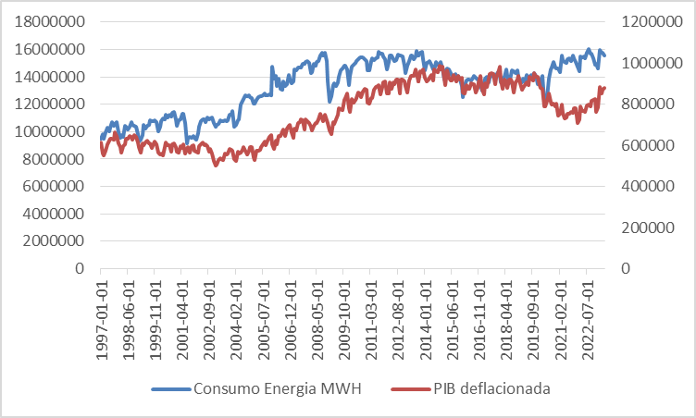
Fonte: Elaborado pelos autores com base nos dados disponibilizados pelo Instituto de Pesquisas Econômicas Aplicadas (IPEA, 2023).
A partir da Figura 2 é possível observar o comportamento do consumo de energia elétrica industrial quando em comparação com a evolução da tarifa média de energia elétrica. Entre 1997 e 2007, as variáveis apresentaram uma tendência de similaridade no comportamento gráfico, possivelmente em razão de ajustes regulatórios e de mercado. No entanto, entre o início do ano de 2009 e o final do segundo semestre de 2014, houve um aparente “descolamento” entre as variáveis, marcado por uma retração gráfica visualmente significativa. As possíveis causas desse deslocamento podem estar atreladas há intervenções dos governos no setor industrial, através de subsídios ou diminuição das tarifas, por isso, serão exploradas na revisão de literatura e posteriormente analisadas com uma base teórica mais sólida.
Entre 2015 e 2019, a relação direta entre o consumo e a tarifa média de energia elétrica foi retomada. Todavia, entre 2020 e 2023 a relação aparenta de forma visível uma tendência gráfica inversa. Esses fenômenos, serão investigados na revisão de literatura, principalmente no tópico que trata dos efeitos da Pandemia de COVID-19, considerando as possíveis influências das decisões políticas e dos efeitos econômicos sobre as variáveis utilizadas no modelo econométrico.

Figura 2 - A relação entre Consumo de Energia Elétrica e Tarifa Média de Energia Elétrica no Brasil (1997-2023)
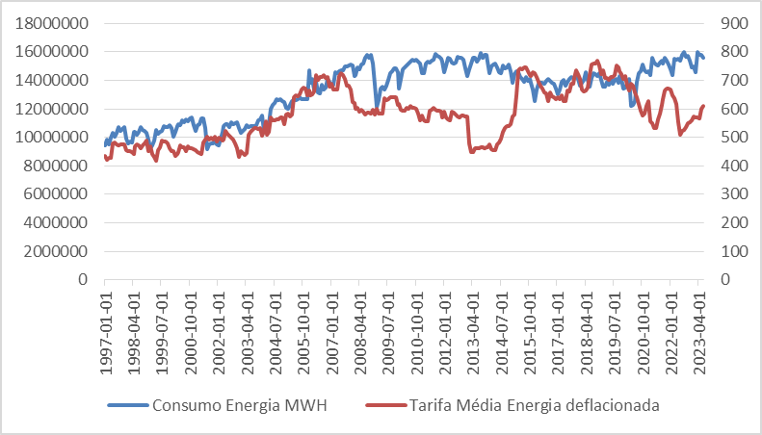
Fonte: Elaborado pelo autor com base nos dados disponibilizados pelo Instituto de Pesquisas Econômicas Aplicadas (IPEA, 2023).
A Figura 3 permite realizar uma análise comparativa entre o consumo de energia elétrica industrial e o índice dos preços das importações dos derivados do petróleo, uma vez que, de acordo com Gross et al. (2017), eles são considerados como “bens substitutos” no setor industrial. Até o biênio 2007/2008 essas variáveis exibiram trajetórias similares. Porém, após a Crise Financeira de 2008, a tendência de evolução das duas se alterou de forma significativa. No período de 2011 a 2014, verificou-se certa estabilização. Posteriormente, a variável preço dos derivados do petróleo teve diversos choques, o que modificou a relação de longo prazo entre as duas variáveis.
Além disso, na Figura 3, é possível identificar possíveis períodos de comportamento atípicos (outliers), ao longo da série temporal, como, por exemplo, no ano de 2008, que ficou marcado pelos impactos da Crise Financeira, ou o da crise sanitária e econômica ocorrida no Brasil no ano de 2020 em decorrência da Pandemia do vírus do COVID-19, cujos lockdowns, possivelmente, tenham afetado de forma significativa a demanda por energia elétrica no setor industrial.

Figura 3 - Consumo de energia elétrica industrial em relação ao índice das importações dos preços dos derivados de petróleo
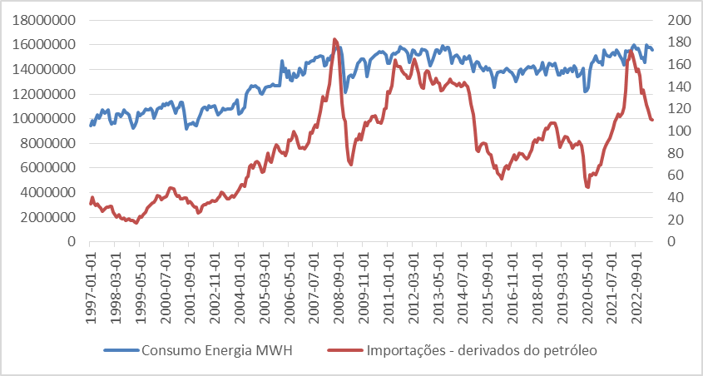
Fonte: Elaborado pelos autores com base nos dados disponibilizados pelo Instituto de Pesquisas Econômicas Aplicadas (IPEA, 2023).

Ademais, segundo os dados extraídos da SIGA (Sistema de Informações de Geração da ANEEL) em junho de 2024, o Brasil contava com cerca de 22.162 empreendimentos de geração de energia elétrica em operação, com uma potência total fiscalizada de 202.822 KW. De acordo com a Tabela 1, as Usinas Hidrelétricas (UHE) representam 50,89% dos empreendimentos em operação no país, no qual equivalem a 432 unidades, sendo a principal fonte de geração do país. A segunda maior fonte de geração do país, são as Usinas Termelétricas, que corresponde a 22,82% da produção, com um total de 214 unidades produtoras. As Centrais Geradoras Eólicas (EOL) e as Usinas Fotovoltaicas (UFV) contribuem com 15,12% e 6,89% respectivamente.

Tabela 1 - Empreendimentos da Geração de Energia Elétrica em operação
Tipo | Quantidade | Potência Outorgada (KW) | Potência Fiscalizada (KW) | %
CGH | 16.744 | 851.732,88 | 849.497 | 0,42
EOL  PCH  UFV  UHE  UTE  UTN | 3.033  1.054  683  432  214  2 | 30.956.553,86  5.844.052,57  13.974.191,79  103.190.795,00  47.743.841,91  1.990.000,00 | 30.675.551  5.842.196  13.972.727  103.213.069  46.279.863  1.990.000 | 15,12  2,88  6,89  50,89  22,82  0,98
Total: | 22.162 | 204.551.168,01 | 202.822.903 | 100
Fonte: Elaborado pelos autores com base nos dados do SIGA (2024).
Para as fontes de menor relevância, estão inclusas as Usinas Termonucleares (UTN), com 0,98%, as Pequenas Centrais Hidrelétricas (PCH) e as Centrais Geradoras Hidrelétricas (CGH) com 2,88% e 0,42%. Esses dados deixam em evidência a predominância das fontes renováveis na matriz energética brasileira e um avanço recente significativo das fontes solar e eólica.

REVISÃO DE LITERATURA
No cenário atual, existe uma ampla gama de estudos a respeito das variáveis que impactam a demanda por energia elétrica no Brasil. Entretanto, pesquisas que abordam a relação entre fenômenos importantes como por exemplo, o “Apagão” de 2001, a Crise Financeira de 2008, as intervenções estatais no período da chamada Nova Matriz Econômica e a Pandemia do COVID-19, interconectados aos estudos sobre a aplicação da modelagem econométrica para análise do Setor elétrico Brasileiro (SEB), ainda sofre de déficits. Por isto, esta seção está dividida em duas subseções: a primeira aborda o contexto histórico e alguns dos eventos que afetaram o SEB no período de 1997 a 2023. Na segunda, são apresentados alguns dos estudos prévios acerca da demanda por energia elétrica no Brasil que foram realizados tendo como ferramenta de análise Modelos Econométricos.

CONTEXTO HISTÓRICO E ALGUNS DOS EVENTOS QUE AFETARAM O SETOR ELÉTRICO BRASILEIRO NO PERÍODO ENTRE 1997 E 2023
O SEB passou por diversas mudanças ao longo do período entre 1997 e 2023, refletindo tanto as mudanças econômicas, quanto os desafios estruturais e conjunturais enfrentados pelo país. Por isso, o primeiro evento a ser discutido de forma breve é a chamada Crise do Apagão ocorrida no ano de 2001. Tal crise revelou as sérias vulnerabilidades do SEB e foi a fonte para uma série de mudanças estruturais no setor a ser adotada nos anos seguintes. Em seguida, é analisada a Crise Financeira de 2008, que afetou a economia brasileira e, consequentemente, espalhou-se para o setor elétrico. O período de 2011 a 2016, marcou a implementação de um conjunto de medidas intervencionistas, que resultaram em mudanças estruturais do setor. Por último, discute-se o impacto da Pandemia do COVID-19, que causou grandes alterações na economia, mas também, em políticas voltadas ao setor.

3.1.1 O APAGÃO DE 2001
Na década de 1990, o Brasil passou por um processo de liberalização econômica. Tal processo iniciou de forma mais célere durante o Governo Collor, que incluiu na agenda econômica a privatização de diversos setores, incluindo o Setor Elétrico. Tal processo, no setor foco desta pesquisa, foi postergado nos governos de Fernando Henrique Cardoso (FHC). Nesse sentido, o estado Brasileiro enfrentava dificuldades econômicas para investimentos, principalmente no setor elétrico, advindo de grandes períodos de hiperinflação que foram estabilizados pela implementação do Plano Real (CORSI et al, 2010).
De forma colaborativa com Corsi et al (2010), Lacerda (2018, p. 7) destacou alguma das privatizações das empresas estatais que aconteceram no período, entre elas, a de várias empresas do setor elétrico:

“As privatizações no âmbito estadual também ganharam impulso: foram vendidas a Companhia de Eletricidade do Rio de Janeiro (Cerj), a Companhia Estadual de Gás do Rio de Janeiro (CEG) e Riogás S.A, a Companhia de Eletricidade do Estado da Bahia (Coelba) e as Companhias de Distribuição Norte-Nordeste e Centro-Oeste da Companhia Estadual de Energia Elétrica (CEEE). Levando-se em consideração também a venda de participações minoritárias dos estados em empresas como a Companhia Riograndense de Telecomunicações (CRT) e a Companhia de Eletricidade de Minas Gerais (Cemig), o resultado das privatizações estaduais atingiu, até janeiro de 2002, aproximadamente, US$ 34,7 bilhões”.

Ademais, segundo PIRES (2000) a privatização de empresas do setor, também foi acompanhada pela criação de órgãos reguladores, que buscou atrair investimentos privados e incentivar a competitividade do mercado de energia elétrica. Em conformidade, Soares e Costa (2022) mencionam que, durante o Governo FHC foi promulgado a Lei nº 9.074/95, que tratou da reforma do SEB, institucionalizando a desverticalização do setor e o livre acesso aos sistemas de transmissão e distribuição. Além do mais, os autores mencionam a criação da ANEEL (Agência Nacional de Energia Elétrica) através da Lei n° 9.427/96, do ONS e do Mercado Atacadista de Energia (MAE) por meio da Lei n° 9.648/98.
Porém, a transição liberal presenciou fenômenos como a instabilidade tarifária e problemas de infraestrutura que culminaram na chamada “Crise Energética de 2001”, também conhecida como “Apagão”, que desencadeou a necessidade de o país encontrar um equilíbrio entre o Processo de Privatização e o Processo de Regulação Setorial. A Crise Energética do Apagão foi consequência, principalmente, de uma grave escassez de chuvas que reduziu, de forma abrupta, os níveis dos reservatórios das hidrelétricas das regiões Sudeste e Centro-Oeste, que chegaram a 35% de sua capacidade obtida no auge do período chuvoso, gerando um grave risco de um colapso energético. Contudo, para evitar isso, foram necessários cortes obrigatórios de 20% do consumo de energia elétrica no país a partir do mês de junho de 2001. Isto ajudou a estabilizar a situação com o retorno das chuvas e o fim dos cortes de racionamento no início do ano de 2002. Consequentemente, essa Crise Energética impactou diretamente a economia, através da retração do PIB, da emergência de sérias dificuldades financeiras nas empresas de energia, da adoção de tarifas mais caras e em uma diminuição dos investimentos no país no período imediatamente seguinte à crise (GIAMBIAGI, 2016; GREMAUD et al, 2024).
Para Soares et al (2022), a Crise do Apagão de 2001 no Brasil foi causada não apenas pela falta de chuvas, mas também, em decorrência de problemas estruturais de longo prazo presentes no setor elétrico nacional, em especial, a falta de investimentos relevantes para expandir o SEB, devido a uma combinação de fatores políticos, econômicos e ambientais. Os autores também destacam, que esta crise foi responsável por desencadear os últimos grandes projetos hidrelétricos do Brasil e os projetos de diversificação da matriz energética nacional. Consoante a IPEA (2001), a Crise de 2001 expôs a vulnerabilidade do SEB, pois o excesso da dependência frente às hidrelétricas, assim como a falta de planejamento e investimentos a nível país, de forma adequada em infraestrutura resultaram em uma grave crise sistêmica que poderia ter sido apenas de conjuntura. Essa situação evidenciou a fragilidade do sistema regulatório implantado após as privatizações, além da necessidade urgente de diversificação da matriz energética nacional.

3.1.2 CRISE FINANCEIRA DE 2008
O histórico dia 15 de setembro de 2008, marcou o início de uma severa crise econômica da história do capitalismo, a Crise Financeira de 2008. Como estopim, a falência do Banco Lehman Brothers nos Estados Unidos, desencadeou uma reação em cascata de quebras financeiras, concordatas de bancos e empresas. Neste contexto, instaurou-se um pânico no Sistema Financeiro Global de forma abrupta, que se espalhou para todos os setores da economia estadunidense. De forma conectada, isto impactou adversamente o comércio internacional, os níveis de atividade econômica e as taxas de desemprego da maior parte dos países. Este evento colocou em xeque o modelo econômico vigente, amplamente fundamentado na autorregulação dos mercados e na ausência de mecanismos de controle estatal sobre os fluxos e instrumentos financeiros (CORSI et al, 2010).
Segundo Mariano (2012), a Crise de 2008 afetou profundamente as economias globais, provocando uma intensa fuga de capital, principalmente de países emergentes como o Brasil devido à escassez de crédito. Apesar do otimismo inicial do governo brasileiro em outubro daquele ano, a taxa de câmbio disparou de R$ 1,63 em agosto para cerca de R$ 2,40 em dezembro, afetando de forma negativa as empresas que tinham grandes parcelas de suas dívidas de curto, médio e longo prazo atreladas ao dólar. Ao mesmo tempo, os negócios envolvendo importações praticamente cessaram, impactando adversamente toda a cadeia produtiva. De forma consecutiva, o PIB brasileiro do quarto trimestre de 2008 sofreu uma queda acentuada quando em comparação com igual período do ano de 2007, com destaque para o setor industrial, que passou de uma expansão robusta no terceiro trimestre para uma retração de 7,4%, o que contribuiu para a queda de 3,6% no PIB geral. Diante disso, a Bolsa de Valores brasileira que havia registrado valorização recorde no primeiro semestre de 2008, amargou grandes perdas para seus investidores.
Marques e Nakatani (2009, p. 03) destacam que “o valor das ações negociadas na principal bolsa do país [...] registrou quase 60% de queda entre maio e outubro de 2008. Esta queda foi a maior ocorrida em quatro meses, desde o ano de 1994”. Para combater a crise, o governo optou por utilizar o Banco Nacional de Desenvolvimento Econômico e Social (BNDES) como um dos principais agentes para mitigar os impactos, assumindo, assim, o papel de contrabalançar a retração na oferta de crédito privado no Brasil. Entre os anos de 2008 e 2010, o BNDES registrou aumentos substanciais tanto nas aprovações, quanto nos desembolsos de crédito. As aprovações saltaram de R$ 121,4 bilhões para R$ 200,7 bilhões, ao mesmo tempo em que os desembolsos que haviam sido de R$ 90,9 bilhões passaram a ser de R$ 200,7 bilhões. Os principais investimentos do BNDES foram direcionados para setores estratégicos, como, por exemplo, o Industrial e o de Infraestrutura, juntos eles absorveram 81,4% dos desembolsos ocorridos no ano de 2009. No setor Industrial, os segmentos de Química, Alimentos e Transportes foram os maiores beneficiários. No setor de Infraestrutura, sobressaíram os investimentos em Transportes e Energia Elétrica, que incluíram projetos do Plano de Aceleração do Crescimento (PAC), como as hidrelétricas, Estreito, Santo Antônio e Jirau (FERRAZ, 2013).
Apesar do auxílio do BNDES, a crise de 2008 não prejudicou somente a restrição de crédito no âmbito do SEB, mas também impactou através da queda na demanda por energia. As empresas do SEB, que dependiam fortemente de financiamentos para expansão e manutenção, viram os custos de capital aumentarem devido à escassez de crédito, um fato diretamente conectado à recessão econômica global, o que resultou em um menor consumo de energia quando em comparação com o mesmo período do ano de 2007 (SILVA, MUNIZ, TABAK, 2022).

3.1.3 GOVERNOS DILMA E A NOVA MATRIZ ECONÔMICA, POLÍTICAS PÚBLICAS ADOTADAS PARA O SETOR ELÉTRICO E INDUSTRIAL.
O início da década de 2010 foi marcado por uma conjuntura econômica global que apresentava desafios pertinentes, visto que, os efeitos da crise financeira de 2008 ainda reverberavam no mundo inteiro. Nesse contexto econômico, o Brasil, assim como outras economias em desenvolvimento, enfrentava as consequências da desaceleração do comércio mundial e a volatilidade dos fluxos de capitais. Porém, como as medidas adotadas no período Lula frente à crise financeira foram eficazes e contiveram os efeitos negativos mais severos da crise global, na visão da sociedade, o governo do petista se manteve extremamente popular conforme exposto por Giambiagi (2016, p. 236):

“O segundo Governo Lula acabou em clima de “Grand Finale” de uma ópera: o Presidente que se despedia do Poder tinha em torno de 80% de popularidade. A economia cresceu 7,5 % em 2010 e as taxas de desemprego aproximavam-se de um mínimo histórico, sugerindo que a Crise de 2009 tinha sido superada”.

Através da sua força política, o ex-presidente Luiz Inácio Lula da Silva (Lula) e o Partido dos Trabalhadores (PT) elegeram a ex-ministra da Casa Civil, Dilma Rousseff, como Presidente da República. O Governo Dilma tinha como principal objetivo dar continuidade ao crescimento econômico obtido nos dois mandatos anteriores, embora houvesse uma aceleração inflacionária crescente. A intenção de sustentar o crescimento econômico dos períodos anteriores abriu a oportunidade de se implementar a chamada “Nova Matriz Econômica” (NME). A NME, orientada pelo chamado “Plano de Aceleração de Crescimento 2” (PAC 2), e pelo “Plano Brasil Maior”, atuou através dos incentivos fiscais, redução de impostos (IPI), desoneração da folha de pagamentos, e incentivos de crédito, como no caso do “Plano de Sustentação de Investimentos” (PSI), que visavam subsidiar e dar força à indústria nacional (GREMAUD et al., 2024).
Para Singer (2015), as políticas adotas pelo Governo Dilma tiveram um forte cunho heterodoxo desenvolvimentista, com apostas na reindustrialização através de incentivos via BNDES e ancoradas na Medida Provisória (MP) n°579, que impactava diretamente o setor elétrico. Através da MP n°579, editada em setembro de 2012, o Governo realizou uma reforma profunda no setor elétrico nacional com o objetivo de reduzir em média em 20% o preço das tarifas de eletricidade e assim atender à demanda da indústria por menores custos e consequente aumento de competitividade. A implementação dessa MP afetou diretamente as concessionárias de energia que tinham contratos de concessão que venceriam em 2015 e 2017, mas que foram antecipados. Tudo o mais constante, isto ocasionou uma perda significativa do valor de mercado dessas empresas, pois o mercado acionista não entendeu a medida como benéfica para as empresas do setor.
Rocha (2013), especifica que a MP n° 579, que foi transformada na Lei 12.783/2013, também incluiu a desoneração de alguns encargos, bem como conseguiu reduzir o preço da energia elétrica em torno de 16% para a classe residencial, e, em aproximadamente em 28% para a classe industrial, que ficou na média dos 20% a partir do ano de 2013. Ainda assim, segundo o mesmo autor, esta medida não agradou as empresas e os seus acionistas, sendo considerada o “11 de setembro do setor elétrico”.
Lopes (2020) corrobora Singer (2015) e Rocha (2013), em relação ao efeito ocasionado pela MP n°579 ao afirmar que:

“Em 11 de setembro de 2012, agentes do setor tomaram conhecimento da proposta do Governo de renovação antecipada das concessões de geração e transmissão de energia, causando verdadeiro pânico na Bolsa de Valores de São Paulo - BM&FBOVESPA. Em dois dias (10 a 12/9) as empresas do setor tiveram seu valor de mercado reduzido em R$ 28 bilhões, afetando também as ações de empresas de outros setores regulados como portos, rodovias e saneamento com queda de 15%, 7% e 11% respectivamente”.

De acordo com Bastos (2017), as medidas adotadas acabaram por descapitalizar todo o setor elétrico, com grandes ameaças de quebras generalizadas do setor, o que só foi evitado pelo socorro que o governo federal concedeu às empresas através dos recursos do Tesouro Nacional. Esta crise do setor de energia elétrica viria a ser um dos componentes do débâcle tríplice do setor de energia ao final do primeiro mandato da Presidente Dilma. Outro ponto enfatizado pelo autor, está atrelado, ao risco de racionamento de energia elétrica sofrido no período, quando houve uma diminuição gradual dos níveis hídricos dos reservatórios das hidrelétricas. Este nível que havia sido de 80% em 2012, caiu para 64% em 2013, e para 40% no ano de 2014. Para tentar diminuir este risco, o governo federal interveio novamente no setor através da ligação das usinas térmicas para aumentar a oferta da energia elétrica.
Além do setor de energia elétrica, Giambiagi (2016) afirma que o setor de petróleo e gás também foi significativamente afetado, visto que o governo obrigou a Petrobras a realizar 30% do seu investimento nos chamados “Campos do Pré-Sal”, além de realizar um rígido controle de preços dos derivados de petróleo, isto se traduziu em um forte endividamento da estatal. Internacionalmente, a revolução do shale gas nos Estados Unidos levou a uma queda nos preços do petróleo. Associado a isto, ocorreu o escândalo da “Operação Lava Jato”, tudo isto fez com que a Petrobras tivesse uma expressiva diminuição do seu valor na Bolsa de Valores. Por fim, com o débâcle tríplice do setor de energia, o mesmo autor enfatiza o desestímulo dado à adoção de energias alternativas na época, utilizando como exemplo o caso do etanol, uma vez que o preço da gasolina foi reduzido artificialmente, ao mesmo tempo em que os custos do setor estavam se elevando. Tudo isso afetou de forma significativa os investimentos feitos no setor sucroenergético, que ao invés de ter um crescimento na sua demanda, obteve resultados negativos como o “cemitério de usinas” no interior paulista.
Em virtude de todo o contexto político, a Presidente Dilma Rousseff foi reeleita no segundo turno da eleição de 2014, em uma disputa considerada como a mais acirrada até então no Brasil. Após a reeleição o Ministro da Fazenda, Guido Mantega (considerado “Heterodoxo”) foi substituído por Joaquim Levy (considerado como “Ortodoxo e Liberal”). Ele viria a implementar sérias medidas fiscais de cunho contracionista, conforme exposto por Bastos (2017, p. 09):

“A austeridade fiscal e salarial seria ainda complementada pelo ajuste abrupto de preços relativos, ao contrário da proposta de ajuste gradual feita em campanha eleitoral: a desvalorização do Real perante o dólar deveria acelerar para aumentar exportações e reduzir importações; e os preços administrados pelo governo, como energia elétrica, petróleo e derivados, serem elevados para reduzir subsídios ao setor elétrico e melhorar contas da Petrobras.”

Como exemplo do ajuste abrupto, segundo Giambiagi (2016) os reajustes das tarifas de energia elétrica residencial foram aumentados em cerca de 36% já no primeiro trimestre do ano de 2015. De forma consecutiva a taxa de variação de 12 meses atingiu um pico de 60% de aumento em março do mesmo ano. Além disso, todas as classes de consumo de energia elétrica foram afetadas por esses ajustes fiscais significativos durante o segundo Governo Dilma que, posteriormente, sofreu impeachment dado a insatisfação de grande parte da população e dos agentes políticos.

3.1.4 PANDEMIA DO COVID-19
A pandemia do COVID-19, desencadeada pelo vírus SARS-CoV-2 na cidade de Wuhan na China, representou uma das piores crises de saúde, consequentemente econômica da última década. Essa crise, que teve seu início no final de 2019, foi declarada como pandemia pela Organização Mundial da Saúde (OMS) em março de 2020, na qual teve impacto direto na vida das pessoas, tanto pelas questões de saúde, como pela restrição das relações sociais (OPAS, 2020).
Do ponto de vista econômico, a pandemia desencadeou uma crise sem precedentes, conforme destacado por Scalzilli, Spinelli e Tellechea (2023, p. 12):

“Pode-se dizer que se trata de crise de liquidez apenas nos efeitos, pois, na origem, é consideravelmente mais grave: pessoas se isolaram; indústria, comércio e serviços 0fecharam as portas; consumidores desapareceram. Verificou-se uma ruptura na oferta e na demanda de bens e serviços, com a paralisação de cadeias produtivas inteiras. A economia entrou em convulsão”.

Por analogia, Gremaud et al (2024) afirmam que a pandemia foi um choque de oferta, que afetou diretamente a capacidade produtiva e a circulação das mercadorias pelo isolamento, de forma simultânea, foi um choque de demanda pelo efeito do isolamento social e, posteriormente pela diminuição da renda e do consumo das famílias. Consoante a influência da crise, os autores destacam a forte retração da economia no ano de 2020, visto que, houve uma retração do PIB brasileiro de 3,3%, impulsionada pela queda de 3% do setor industrial e do setor de serviços em 3,7%. Apenas o setor agropecuário obteve um crescimento de 4,2%. Por associação, é possível afirmar que o SEB também foi negativamente afetado.
Costa et al (2021), ao comparar o consumo de energia elétrica no Brasil no período entre abril de 2019 e abril de 2020 afirmam que houve uma queda de 6,6%, com o SEB sendo afetado por uma redução de 17,9% na classe comercial e de 12,4% na classe industrial. Apenas a classe de consumo residencial apresentou um aumento de 6,0%, dado o isolamento social em que o país se encontrava. Tal análise converge com a que foi encontrada no estudo de Maciel (2023), que analisou o impacto do fenômeno COVID-19 sobre o consumo das classes consumidoras industrial, residencial e comercial, encontrando uma expressiva diminuição no consumo de energia elétrica na classe industrial no mês de abril de 2020 em todas as regiões do país. Tais níveis de consumo do setor só voltaram a se aproximar do seu nível “normal” no mês de agosto do mesmo ano.
Dado a importância do setor para a economia nacional, segundo DA SILVA et al. (2022), a ANEEL apresentou duas resoluções entre os meses de março e junho de 2020 com o fito de minimizar os impactos adversos da crise pandêmica sobre o SEB. A primeira resolução (de n° 878/20) vedou a suspensão de fornecimento de energia elétrica pela inadimplência dos consumidores. A segunda resolução (885/20) regulamentou o pacote chamado “Conta-Covid”, que, grosso modo, consistia em um empréstimo bancário que seria diluído para as tarifas de energia em cinco anos (ANEEL, 2020). Além disso, no dia 07 de abril a ANEEL autorizou o repasse de R$ 2 Bilhões do fundo de reserva do setor elétrico para reforçar a liquidez do setor ne tentar “aliviar” os encargos das distribuidoras de energia do ambiente de contratação regulada e de agentes de contratação livre (G1, 2020).
Do mesmo modo, o Congresso Nacional emitiu a MP n° 950/2020, que previa o desconto de 100% do consumo de energia elétrica no período entre 1° de abril e 30 de junho de 2020 para os consumidores considerados como sendo de baixa renda da parcela do consumo inferior ou igual a 220 kWh/mês (BRASIL, 2020). Em suma, essas foram as principais medidas adotadas para estabilizar o SEB durante a época da pandemia e para garantir a disponibilidade de energia elétrica para todos, sem que houvesse um excesso de inadimplência.

3.2 PESQUISAS SOBRE O SETOR ELÉTRICO BRASILEIRO COM A UTILIZAÇÃO DE MODELAGEM ECONOMÉTRICA
Diante do contexto histórico brasileiro, torna-se necessário apresentar algumas das principais pesquisas sobre o SEB com a aplicação de modelagem econométrica, as quais contribuíram, de forma significativa, para a contextualização dos eventos descritos do período de janeiro de 1997 até junho de 2023, e também para a compreensão dos principais resultados obtidos sobre a utilização das modelagens econométricas para a análise da evolução do SEB.
Nesse pressuposto, é necessário abordar o trabalho precursor acerca da evolução do consumo de energia elétrica no Brasil elaborado por Modiano (1984). Este autor fez uso de uma modelagem econométrica a partir do método dos Mínimos Quadrados Ordinários (MQO) para analisar o consumo de energia elétrica da classe residencial, industrial e comercial no Brasil entre 1963 e 1981. Ele adotou como variáveis explicativas a renda real da economia e a tarifa média real paga pelas respectivas classes. O autor encontrou uma forte sensibilidade da demanda (elasticidade) pelo segmento de energia elétrica brasileira ao nível da atividade econômica do país e aos custos de energia elétrica.
Outros trabalhos subsequentes viriam a contribuir para a evolução metodológica dessa linha de pesquisa. Entre estes destacaram-se Andrade e Lobão (1997), que aperfeiçoou a pesquisa realizada por Modiano (1984). Em síntese, seu principal objetivo foi estimar a elasticidade-renda e a elasticidade preço da demanda por energia elétrica, com ênfase na análise da evolução da classe de consumo residencial de energia elétrica. Congruente a isso, esse trabalho incorporou um período de maior duração, abrangendo os anos de 1963 a 1995, também implementou o preço dos eletrodomésticos como nova variável explicativa e introduziu os chamados Vetores Autorregressivos (VAR) como modelagem econométrica para estimar a demanda por energia elétrica da classe residencial. As elasticidades renda, preço e cruzada da demanda se mostraram inelásticas. Adicionalmente, diversos cenários de projeções da demanda de energia elétrica foram realizados, durante o período de 1995 até 2005, em que variaram de 3,1%, 3,9% e 5,9% das taxas de crescimento ao ano do consumo total de energia elétrica.
De forma semelhante, Schmidt e Lima (2004), contribuíram para a evolução metodológica dos estudos sobre energia elétrica, ao comparar resultados obtidos de pesquisas anteriores (MODIANO, 1984; e ANDRADE E LOBÃO, 1997). O seu objetivo foi estimar os parâmetros da função de demanda de energia elétrica para as classes de consumo, bem como prever a demanda de energia elétrica para essas classes. Para realizar tais estimações os autores empregaram a Modelagem VAR e o Modelo de Correção de Erros Vetoriais (MCEV) para a previsão de demanda, conforme proposto por Engle e Granger (1987). No caso específico da classe de consumo industrial, dois Modelos de Regressão foram empregados. Um deles incluía a variável preço do bem substituto como variável explicativa. No outro, esta variável não era incorporada. Os resultados obtidos, indicaram que o modelo com a variável preço do bem substituto incluída apresentou uma estimativa estatística superior, condizente com a teoria microeconômica tradicional e encontrou os sinais dos coeficientes de acordo com o esperado, com uma elasticidade preço de longo prazo da demanda industrial de -0,545 (inelástica), com a elasticidade-renda de 1,916, com a elasticidade preço das máquinas e equipamentos e dos combustíveis respectivamente de -0,465 e -0,0267.
Irffi et al (2009), objetivaram obter a projeção da demanda por energia elétrica no Brasil com foco nas elasticidades preço e renda para as três classes de consumo de energia elétrica da região Nordeste do país, com análise do período de 2004 a 2010, para contribuir para um melhor planejamento do setor elétrico. A metodologia econométrica aplicada no seu estudo foi a dos Mínimos Quadrados Ordinários Dinâmicos (da sigla em inglês DOLS), por meio da qual foram realizadas as estimações utilizando como variáveis explicativas as tarifas cobradas, os preços das máquinas utilizadas no setor, a renda média dos consumidores e o preço do bem substituto. Entre os resultados foi encontrada uma elasticidade preço da demanda de -3,71, uma elasticidade renda de 1,21 e uma elasticidade preço cruzada da demanda de 0,51.
Gross et al (2017), analisou os determinantes da demanda de energia elétrica industrial no Brasil para o período entre janeiro de 1990 e maio de 2012. Adicionalmente, os autores realizaram uma previsão do comportamento desta demanda em um horizonte de tempo de três passos à frente por meio da Metodologia de Previsão do tipo Box-Jenkins. A metodologia empregada baseou-se em um modelo log-log, com uma análise de longo prazo e acompanhado de um mecanismo de erros para curto prazo curto prazo. Para a análise preditiva, o autor recorreu a um modelo ARIMA, amplamente conhecido pela metodologia Box-Jenkins. Os resultados estimados para um Modelo de Longo Prazo estimado via Johansen, definiram uma elasticidade preço da demanda de -0,0066, uma elasticidade renda de 0,4499 e uma elasticidade preço cruzada da demanda de 0,1868. Da mesma forma, para a estimação de curto prazo foi encontrada uma elasticidade preço da demanda de 0,0046, uma elasticidade renda de 0,1350 e uma elasticidade preço cruzada da demanda de 0,1116. Entretanto, a elasticidade preço da demanda de curto prazo se mostrou estatisticamente não significativa, sugerindo, conforme os autores, que a resposta da demanda por energia elétrica para as variações das mudanças nas tarifas tende a sofrer de um lapso temporal. Por fim, no seu trabalho também realizou previsões, no qual, a acurácia inferida foi de 96,89% a 98,70%, com uma média de 97,46% da previsão.
Já Silveira (2017), investigou a demanda por energia elétrica no Brasil, abordando as três classes de consumo com o objetivo geral de discutir a relação atualizada do consumo de energia elétrica e os seus principais determinantes entre os anos de 1985 e 2014 por meio de um Modelo VAR de longo prazo. O autor estimou, também, um Modelo de Curto Prazo do tipo VECM (Vetor de Correção de Erros). Os resultados encontrados apresentaram os sinais esperados de acordo com a Teoria Microeconômica similares aos dos autores anteriores.

METODOLOGIA
O método científico oferece um caminho estruturado para a busca de conhecimento e compreensão dos fenômenos econômicos, no qual fundamenta e provém validade para os resultados obtidos. Com base nisto, Marconi e Lakatos (2022), afirmam que a metodologia nada mais é do que o conjunto das atividades sistemáticas que permitem ao pesquisador (a) alcançar o conhecimento válido e verdadeiro, servindo como uma espécie de guia na orientação das decisões científicas. Diante disso, a presente seção apresenta os procedimentos metodológicos que norteiam a presente pesquisa, bem como a classificação a sua classificação, os principais procedimentos empregados, as fontes dos dados utilizados, e a modelagem econométrica e alguns dos testes estatísticos.

CLASSIFICAÇÃO DA PESQUISA
Conforme abordado na introdução, faz-se necessário investigar a conjuntura econômica do período de 1997 a 2023, com destaque para o comportamento da demanda por energia elétrica do setor industrial, enfatizando o contexto histórico e as possíveis principais quebras estruturais nos dados referentes às variáveis utilizadas. Com base nisto, a natureza desta pesquisa pode ser delimitada como básica, uma vez que “reúne estudos que têm como propósito preencher uma lacuna no conhecimento” (GIL, 2022, p. 41).
Quanto problema de como esta pesquisa pode ser classificada, ela se classifica com o “enfoque quantitativo”, pois, de acordo com Marconi e Lakatos (2022) a análise dos dados nesse enfoque, envolve a análise estatística, a descrição de tendências e a comparação de resultados. Por isso, o presente trabalho realiza uma análise econométrica dos dados. Lozada e Nunes (2019, p. 133), complementam tal afirmativa pois, para eles, “[a] pesquisa quantitativa […] busca descrever significados diretamente a partir da análise de dados brutos e objetivos”. Ou seja, a utilização da modelagem econométrica fundamenta a pesquisa quantitativa ao gerar insights a respeito de elasticidades preço da demanda, cruzada da demanda e elasticidade renda.
Além disso, esta Monografia pode ser definida como descritiva, uma vez que, para Gil (2022, p. 41), “[a]s pesquisas descritivas têm como objetivo a descrição das características de determinada população ou fenômeno”, aqui, no caso, o setor elétrico.
Sobre os procedimentos técnicos, esta pesquisa pode ser considerada como bibliográfica, já que, de acordo com Dmitruk (2012), esta pesquisa é realizada através de materiais publicados, como livros, revistas e dissertações. Isto corrobora Gil (2022, p. 43), que afirma que a “maioria das teses e dissertações desenvolvidas atualmente, um capítulo ou seção é dedicado à revisão bibliográfica, o qual, é elaborada com o propósito de fornecer fundamentação teórica ao trabalho”. Isto retrata a metodologia aqui empregada.

4.2 FONTE DOS DADOS UTILIZADOS
Os dados para a realização e aprimoramento da pesquisa foram obtidos através da base de dados do Índice de Pesquisa Econômica Aplicada (IPEADATA). Eles são mensais e correspondem ao período compreendido entre o mês de janeiro de 1997 e o mês de junho de 2023. As variáveis utilizadas são as seguintes: a) o consumo de energia elétrica no setor industrial em Megawatts-hora (MWh); b) a tarifa média cobrada pelo uso da energia elétrica em Reais por MWh; c) o índice do preço das importações de derivados do petróleo; d) o PIB como variável Proxy da renda em reais. As variáveis da tarifa média de energia elétrica em Reais e o PIB foram deflacionadas a partir do Índice de Preços ao Consumidor Amplo (IPCA).
As variáveis utilizadas para este estudo foram definidas com base na revisão de literatura. A variável dependente é representada pelo consumo de energia elétrica industrial e as variáveis explicativas são representadas pela tarifa média de energia elétrica do setor e o PIB, escolhidas a partir das variáveis utilizadas nos trabalhos de Modiano (1984), Andrade e Lobão (1997), Schimdt e Lima (2004), Gross et al (2017) e Silveira (2017), como proxies para o preço e a renda.

4.3 PROCEDIMENTOS ECONOMÉTRICOS
Essa monografia tem como alicerce o referencial teórico da Teoria da Demanda Neoclássica, conforme definida em Varian (2015). Esta abordagem teórica fundamenta a modelagem da demanda por energia elétrica industrial, possibilitando-se analisar os fatores determinantes que influenciam o comportamento dos consumidores de energia elétrica, principalmente no setor industrial. Tal abordagem teórica pode ser expressa, de forma genérica a partir da seguinte Equação:
$$D_{x}=f(Y, P_{x},P_{y})$$ | (1)
Sendo que ($D_{x}$) é a quantidade demandada do bem ($x$), ($Y$) é a renda dos consumidores, ($P_{x}$) é o preço de venda do bem em análise (x), ($P_{y}$) é o preço de venda do chamado bem substituto (y).
A Equação (1) ilustra que a quantidade demandada de um bem considerado “normal” ($D_{x}$) pode ser considerada como uma função linear da renda dos consumidores ($Y$), do preço de venda do bem ($P_{x}$) e do preço de venda do bem substituto ($P_{y}$).
Espera-se um sinal positivo para o coeficiente estimado de ($Y$), ou seja, que com o aumento da renda dos consumidores a tendência seja de uma maior demanda pelo bem ($x$). Já para o coeficiente de ($P_{x}$) espera-se um sinal negativo, dado que, conforme aumente as tarifas cobradas pelo acesso a este bem, tudo o mais constante, a quantidade demandada se reduza. Para o coeficiente estimado do preço do bem substituto é de se esperar um sinal positivo, compreendendo-se que, a partir de um aumento no preço do bem substituto ($P_{y}$), tudo o mais constante, a demanda pelo bem ($x$) irá aumentar pela migração dos consumidores para o produto que relativamente se tornou mais barato.

4.4 MODELAGEM ECONOMÉTRICA
O modelo econométrico inicial utilizado para análise é o do tipo log-log, conforme exposto por Gujarati e Porter (2011), esse modelo é viável em virtude da possibilidade de mensurar, através dos coeficientes angulares, as elasticidades da variável dependente em resposta à variações ocorridas nas variáveis independentes. Ou seja, a elasticidade pode ser interpretada como uma variação percentual média do regressando em resposta a uma variação percentual do regressor. Por isso, o modelo econométrico fica especificado da seguinte forma:
$$ln D_{t}= β_{0}- β_{1}{lnP}_{t}+ β_{2}ln Y_{t}+ β_{3}ln {PBS}_{t}+u_{t}$$ | (2)
No qual,
$ln D_{t}$: logaritmo natural da quantidade demandada de energia elétrica no setor industrial;
$ln P_{t}$: logaritmo natural da tarifa média da energia elétrica do setor industrial;
$ln Y_{t}$: logaritmo natural do PIB;
$ln{PBS}_{t}$: logaritmo natural do índice de importação dos derivados do petróleo;
$u_{t}$: termo de erro;
$β_{0}$: Intercepto do modelo;
$β_{1}$: Coeficiente que revela a elasticidade preço da demanda;
$β_{2}$: Coeficiente que revela a elasticidade preço renda da demanda;
$β_{3}$: Coeficiente que revela a elasticidade cruzada da demanda;

4.5 TESTES ECONOMÉTRICOS
Para validar o modelo econométrico é necessário a utilização dos testes econométricos e estatísticos para que possa se garantir que os pressupostos teóricos foram atendidos. Portanto, os testes identificam os problemas de Normalidade dos Resíduos, de Multicolinearidade de Heterocedasticidade, de Autocorrelação, de Estacionariedade.

4.5.1 TESTES DE NORMALIDADE DOS RESÍDUOS
Um dos primeiros pressupostos do Modelo de Regressão Linear Clássico (MRLC) em Econometria determina que deve haver normalidade dos resíduos. A normalidade dos resíduos garante a consistência dos estimadores e a validade dos testes de significância, assim como dos intervalos de confiança e de possíveis previsões, principalmente em modelos de regressão que se utilizam de pequenas amostras. O TCL (Teorema Central do Limite) pressupõe que caso haja um grande número de variáveis independentes, então a distribuição de suas somas tende a distribuição normal dos resíduos (GUJARATI, PORTER, 2011).
Para constatar a existência ou não de distribuição normal dos resíduos foram aplicados alguns testes informais e outros formais a respeito da normalidade, com destaque para os testes do Histograma e de Jarque-Bera. É necessário compreender e analisar como o modelo está especificado. Por isso, o primeiro teste elaborado é o do Histograma dos resíduos. O Histograma é um teste de normalidade dos resíduos, em que é possível analisar de forma visual a distribuição dos dados. Para que o teste gráfico da distribuição normal, ou seja, o Histograma, a figura obtida através do software de regressão, no caso desta pesquisa, o Gretl, deve ser semelhante a um “sino”. Em contrapartida, os testes formais seguem uma metodologia e fórmulas estatísticas diferentes para cada situação, esses testes são calculados de forma automática no software Gretl, portanto:
- Teste de Jarque-Bera (JB): O Teste Estatístico de Jarque-Bera é amplamente conhecido e muito utilizado para verificar se os resíduos de um modelo de regressão são normalmente distribuídos. Ele toma como base as estatísticas de Assimetria (skewness) e Curtose (kurtosis). A fórmula da estatística do teste é dada por:
$$JB=\frac{n}{6}\left(S^{2}+\frac{{\left(K-3\right)}^{2}}{4}\right)$$ | (3)
Onde:
$n$: Número de observações;
$S$: Assimetria dos resíduos;
$K$: Curtose dos resíduos;
$H_{0}:$ Tem distribuição normal dos resíduos.  $H_{1}:$ Não tem distribuição normal dos resíduos. | (4)
Com base na Equação acima, o Teste JB, assim como todos os demais testes formais para a análise da normalidade dos resíduos partem das mesmas premissas. A Hipótese Nula (H₀) assume que os resíduos do modelo econométrico empregado seguem uma distribuição normal. Caso a hipótese nula seja rejeitada, aceita-se implicitamente a Hipótese Alternativa ($H1$), ou seja, que os resíduos não apresentam distribuição normal.

4.5.2 TESTE DE MULTICOLINEARIDADE
Um dos pressupostos fundamentais do MRLC é a ausência da Multicolinearidade Perfeita entre as variáveis explicativas do modelo de regressão. Por isso, a Multicolinearidade pode ser definida como uma relação linear exata, entre algumas, ou entre todas as variáveis que explicam o comportamento da variável dependente do modelo econométrico. A presença de Multicolinearidade Perfeita tende a impactar nos estimadores de MQO através de uma grande variância e covariância. Com isto, os valores $t$ tendem a ser não significativos do ponto de vista estatístico, e, o que mostra o caráter espúrio de tal regressão, o Coeficiente de Determinação, $R^{2}$, ser muito alto (GUJARATI E PORTER, 2011).
Com base nisto, Wooldridge (2023), recomenda a utilização do chamado “Fator de Inflação da Variância” ($FIV$), como uma estatística de coeficientes individuais para se avaliar o grau de Multicolinearidade presente entre as variáveis explicativas. O $FIV$ mostra como a variância de um estimador pode ser inflada pela Multicolinearidade, o $FIV$ pode ser calculado a partir da seguinte Equação:
$$FIV=\frac{1}{(1-r_{23}^{2})}$$ | (5)

4.5.3 TESTES DE HETEROCEDASTICIDADE
De acordo com Wooldridge (2023), um dos pressupostos do Modelo Clássico de Regressão Linear (MRLC) é que os resíduos possuam variância constante, independentemente dos valores das variáveis independentes. Ou seja, que haja um padrão definido na variação dos resíduos. Esta ausência de um padrão definido é conhecida como Homocedasticidade, ou seja, igual dispersão dos resíduos. O contrário disto representa o problema da Heterocedasticidade.
Na presença de Heterocedasticidade os erros podem aumentar ou diminuir conforme o valor de uma ou mais variáveis independentes mude. O principal problema da violação desse pressuposto, ocorre pelo comprometimento da eficiência dos estimadores obtidos pelo método dos Mínimos Quadrados Ordinários (MQO), tornando os resultados da regressão menos precisos. Embora as estimativas dos coeficientes ainda possam se manter não viesadas, os seus erros-padrão podem estar sendo incorretamente estimados, o que prejudica a confiabilidade dos intervalos de confiança e das estatísticas $t$ (WOOLDRIDGE, 2023).
Para identificar se o modelo de regressão aqui empregado viola o pressuposto de Homocedasticidade, testes estatísticos como, por exemplo, White e Breusch-Pagan, podem ser utilizados. Cada um desses testes segue uma metodologia específica, com suas equações base formalizadas da seguinte forma:
- Teste de White: Este teste de Heterocedasticidade é generalizado e não requer a hipótese de normalidade dos resíduos, além de não assumir uma forma específica de Heterocedasticidade. Este teste é realizado a partir da regressão auxiliar dos resíduos ao quadrado da regressão original, como variável dependente, contra os regressores originais $X$, os seus termos quadráticos e o cruzamento destas variáveis (GUJARATI, PORTER, 2011).
$${\hat{u}}_{i}^{2}=α_{0}+α_{1}X_{1i}+α_{2}X_{2i}+α_{3}X_{1i}^{2}+α_{4}X_{2i}^{2}+α_{5}X_{1i}X_{2i}+v_{i}$$ | (6)
- Teste de Breusch-Pagan: Este teste verifica se a variância dos resíduos está relacionada linearmente com as variáveis independentes, na qual ${\hat{u}}_{i}^{2}$ são os resíduos estimados do modelo de regressão elevados ao quadrado e $X_{1i}$,$X_{2i},$ ... $X_{n}$, são as variáveis independentes. Ou seja:
$${\hat{u}}_{i}^{2}=α_{0}+α_{1}X_{1i}+α_{2}X_{2i}+v_{i}$$ | (7)
A não rejeição da Hipótese Nula entende que o Modelo é Homocedástico, já a hipótese alternativa compreende que o modelo é Heteroscedástico. Portanto caso o p-valor dos testes for significativo estatisticamente, pode se rejeitar a hipótese nula de Homocedasticidade. O contrário é válido.

4.5.4 TESTES DE AUTOCORRELAÇÃO
De acordo com Gujarati e Porter (2011) a Autocorrelação ou Correlação serial dos resíduos é um dos pressupostos que viola o MRLC. Esse pressuposto delimita que os termos de erros relacionados a uma das observações não influenciam nenhum dos termos de erros de qualquer outra observação. Como o pressuposto da Autocorrelação não deve ser violado, é necessária a realização de testes para a não violação desse pressuposto.
Portanto, para testar a Autocorrelação, Pereda (2018, p. 207) afirma que:

“[...] um dos testes existentes é o teste de Durbin-Watson. A ideia desse teste é usar os resíduos do modelo estimado por MQO para verificar a relação entre eles na amostra. Os autores aplicaram o teste para modelos de regressão e encontraram os valores críticos da distribuição do teste d com base em erros autocorrelacionados”.

$d=\frac{{Ʃ_{i=2}^{N}(û_{i}-û_{j})}^{2}}{Ʃ û_{i}^{2}}≈2(1-r)$ (8)
Ainda conforme o mesmo autor:

“Note que a estatística do Teste d pode ser escrita por 2 (1 – r), em que r é o estimador da Autocorrelação (ou seja, a Autocorrelação Amostral), também dada por ρ. Note que d assume valores no intervalo [0,4]. Se d for menor que dl, ou maior que du, temos evidências estatísticas para dizer que há Autocorrelação” (PEREDA, 2018, p. 207)”.

Desta forma, as chamadas Regras de decisão do Teste de Durbin-Watson são apresentadas na Figura abaixo.

Figura 4 - Teste de Durbin-Watson
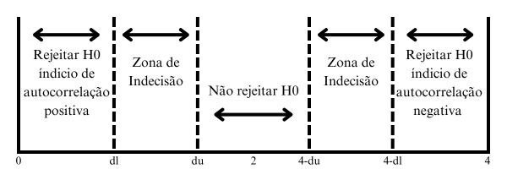
Fonte: Gujarati e Porter (2011).
Outro teste que Gujarati e Porter (2011) apresentam é o chamado Teste das Carreiras, também conhecido como Teste de Geary, que examina como as carreiras de sinais positivos e sinais negativos dos resíduos da regressão estimada se comportam em uma sequência de observações. Este teste é realizado com base na Média e na Variância dos resíduos, conforme a Equação 9 e 10:
Média: $E\left(R\right)=\frac{2N_{1}N_{2}}{N}+1$ | (9)
Variância: $σ_{R}^{2}=\frac{2N_{1}N_{2 }(2N_{1}-N)}{{\left(N\right)}^{2}(N-1)}$ | (10)
Sendo que:
$N=$ número total de observações
$N_{1}=$ número de sinais +
$N_{2}=$número de sinais -
$R=$ número de carreiras
$Prob\left[E\left(R\right)-1,96σ_{R}≤R≤E\left(R\right)+1,96σ_{R}\right]=0,95$ | (11)
Para realizar o teste é necessário avaliar se o $R$ está dentro do intervalo de probabilidade com 95% de confiança. Caso esteja, não se rejeita a Hipótese Nula de aleatoriedade para a Autocorrelação.

4.5.5 TESTES DE ESTACIONARIEDADE
Nos modelos de séries temporais supõe-se que elas sejam estacionárias. A estacionariedade da série se dá quando as suas propriedades estatísticas, como a média, a variância e a covariância se mostram constantes. Ou seja, os padrões da série não mudam à medida que o tempo passa. Como padrão para analisar as séries temporais, são realizados os chamados Testes de Raiz Unitária, que são testes utilizados para identificar se uma série é estacionária ou não (GUJARATI E PORTER, 2011).
Os principais testes utilizados para a identificação da estacionariedade da série, são o chamado Testes Gráfico Informal, o Correlograma e os Testes Formais de Raiz Unitária como o Teste de Dickey-Fuller Aumentado (da sigla em inglês ADF) e o Teste KPSS.

5. DISCUSSÕES E RESULTADOS
Conforme destacado na revisão de literatura, os principais choques de oferta e demanda de energia no Brasil estão relacionados com o Apagão de 2001, a Crise de 2008 e a Pandemia de 2020. Esses eventos amplamente discutidos por Gremaud et al (2024), Giambiagi (2016), Corsi et al (2010) e Scalzilli et al. (2023), trouxeram consequências relevantes para a dinâmica do setor industrial, tanto em termos de redução do consumo de energia elétrica, quanto para a recuperação subsequente do setor.
De acordo com a Figura 5, que exibe a evolução do consumo de energia elétrica industrial no Brasil no período de janeiro de 1997 a junho de 2023, tal consumo pode ser segmentada por cinco períodos distintos, que correspondem aos mandatos presidenciais de FHC (1° período), Lula (2° período), Dilma (3° período), Temer (4° período) e Bolsonaro (5° período). Ao longo da série de dados destacam-se os choques evidenciados pelas setas amarelas.
- Apagão de 2001 (seta no 1° período): Durante o segundo mandato do governo do Fernando Henrique Cardoso, a crise energética do Apagão de 2001 resultante da falta de chuvas e de problemas estruturais obrigou o racionamento de 20% do consumo de energia elétrica e impactou de forma significativa a demanda de energia elétrica industrial no mês de julho de 2001 até fevereiro de 2002.
- Crise Financeira de 2008 (seta no 2° período): A Crise Financeira de 2008, que ocorreu no segundo mandato do Lula, teve seu estopim com a quebra do banco Lehman Brothers nos Estados Unidos no dia 15 de setembro de 2008, que provocou uma queda significativa no consumo de energia elétrica industrial no mês de dezembro e janeiro de 2008 e 2009 respectivamente.
- Pandemia do COVID-19 em 2020 (seta no 5° período): Choque de oferta e demanda que ocorreu no Governo Bolsonaro, responsável pelas restrições econômicas acompanhadas do isolamento social causado pela crise sanitária, provocou uma queda abrupta no consumo de energia elétrica da indústria no mês de abril de 2020.

Figura 5 - Consumo de Energia Elétrica Industrial e Choques Econômicos no Brasil
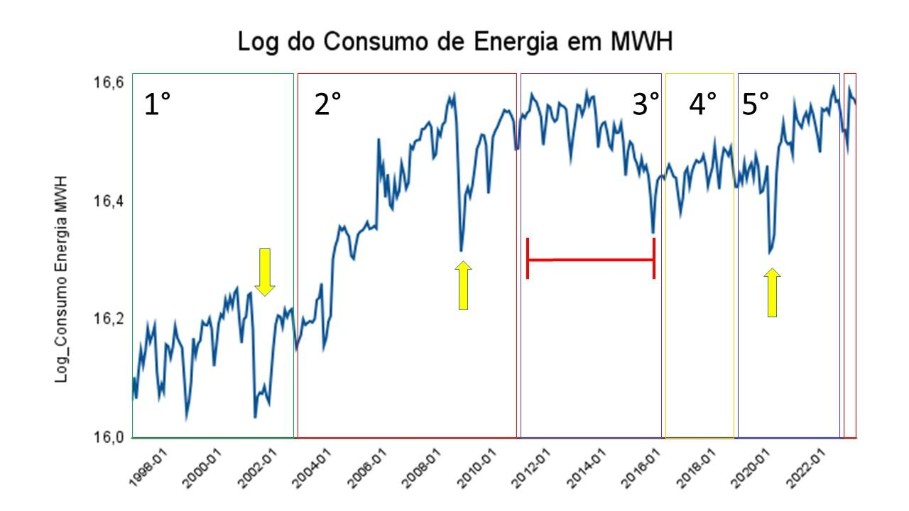
Fonte: Elaborado pelo autor.

Apesar destes possíveis “Choques Exógenos”, pode-se observar uma trajetória geral de crescimento no consumo de energia elétrica pelo setor industrial ao longo do tempo, exceto pelo período de desaceleração ou estagnação no consumo durante os anos finais do Governo Dilma Rousseff - indicado pela linha horizontal vermelha na figura. Diante disso, para confirmar a identificação das quebras estruturais da série temporal de forma estatística utilizou-se o chamado Teste Chow, apresentado na Tabela 2, que confirma a evidência gráfica de quebra estrutural.

Tabela 2 - Teste Chow para Análise de Quebra Estrutural
Teste Chow | Data da Quebra estrutural | F (4,310) | P-valor
Apagão de 2001 | Julho | 5,33982 | 0,0004
Crise de 2008 | Dezembro | 26,4826 | 0,0000
Pandemia de 2020 | Abril | 21,7255 | 0,0000
Fonte: Elaborado pelo autor.

A partir da Tabela 2 é possível afirmar que o Teste Chow demonstra a existência de quebras estruturais no padrão do consumo de energia elétrica industrial no Brasil. Isto evidencia a necessidade de incorporar ao modelo econométrico as variáveis dummies, que assumem valor 1 nos períodos correspondentes aos impactos heterogêneos e de valor igual a 0 para os demais períodos. Ademais, também se identificou um outlier no mês de janeiro de 2006 que também pode ser identificado na Figura 5. O relatório da EPE (2006, p. 2) contribui para entender o motivo, vejamos:

“A série histórica do consumo, que se apoia nos dados de faturamento das concessionárias de distribuição, indica uma demanda mais baixa em janeiro de 2005, afetando, consequentemente as taxas de crescimento neste mês [...]. Se não fosse realizado o ajuste na base de comparação, o consumo do mercado total brasileiro em janeiro de 2005 teria sido de 27.202 GWh, e não de 27.802 GWh, conforme registrado de fato naquele período. Neste caso, o crescimento em janeiro de 2006 totalizaria 4,0%, e não 1,7%. Já a variação no mercado industrial do país seria de 6,5%, e não de 1,2%”.

Portanto, a escolha foi a incorporação de dummies para analisar estes choques estruturais como variáveis explicativas no modelo de regressão, conforme a Tabela 3. Além disso, a forma funcional do modelo econométrico fica delimitada conforme a Equação 12.

Tabela 3 - Variáveis Dummies para Choques Exógenos na série Consumo de Energia Elétrica
Variável | Evento Histórico | Data da Dummy
$${D2001}_{t}$$ | Apagão de 2001 | 07/2001
$${D2006}_{t}$$ | Erro estatístico | 01/2006
$${D2008}_{t}$$ | Crise de 2008 | 12/2008 a 01/2009
$${D2020}_{t}$$ | Pandemia de 2020 | 04/2020
Fonte: Elaborado pelo autor.

$$lnD_{t}= β_{0}- β_{1}lnP_{t}+ β_{2}ln Y_{t}+ β_{3}ln {PBS}_{t}+ƴ_{1}{{D2001}_{t}+{ƴ_{2}D2006}_{t} {+ {ƴ_{3}D2008}_{t}+ƴ}_{4}{D2020}_{t}+u}_{t}$$ | (12)
No qual:
${D2001}_{t}$: Dummy que configura o Apagão de 2001;
${D2006}_{t}$: Dummy que configura o ajuste estatístico de janeiro de 2006;
${D2008}_{t}$: Dummy que configura a Crise Financeira de 2008;
${D2020}_{t}$: Dummy que configura a Crise da Pandemia de 2020;
$ƴ_{1}$: Coeficiente da Dummy do Apagão de 2001;
$ƴ_{2}$: Coeficiente da Dummy do ajuste estatístico de janeiro de 2006;
$ƴ_{3}$: Coeficiente da Dummy da Crise Financeira de 2008;
$ƴ_{4}$: Coeficiente da Dummy da Pandemia de 2020;
De forma consecutiva, para validar o modelo econométrico proposto foi verificada a existência ou não de normalidade na distribuição dos resíduos, primeiramente, através da análise gráfica, e, posteriormente, de análises de estatísticas robustas. Como demonstra a Figura 6, os dados aparentam seguir o padrão de “sino” e uma distribuição normal dos resíduos.
Figura 6 – Histograma dos Resíduos da Regressão
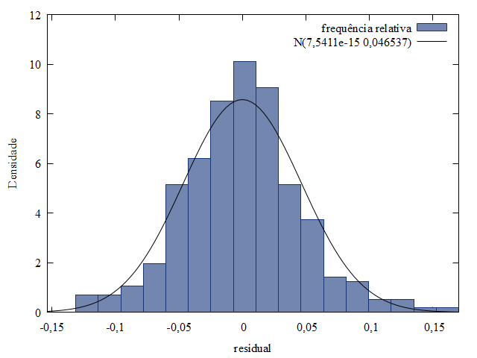
Fonte: Elaborado pelo autor.

Para confirmar que os resíduos atendem a premissa de distribuição normal dos resíduos, foram realizados testes estatísticos formais. Os resultados são apresentados na Tabela 4. Com base nos resultados, os Testes de Doorkik-Hansen e de Jarque-Bera rejeitaram a hipótese nula de normalidade dos resíduos com p-valores estatisticamente significativos ao nível de 5%. O Teste de Shapiro-Wilk rejeita a hipótese nula ao nível de 10% de significância. Entretanto, o Teste de Lilliefors não rejeitou a hipótese nula, sugerindo que os resíduos possuem uma distribuição normal. Como apenas o Teste de Lilliefors não rejeitou a hipótese nula, é possível afirmar que não há normalidade na distribuição dos resíduos.

Tabela 4 - Testes de Normalidade da Distribuição dos Resíduos da Regressão
Teste | Estatística do teste | P-valor
Doornik-Hansen | 6,83436 | 0,0328
Shapiro-Wilk W | 0,991206 | 0,0548
Lilliefors | 0,0444771 | 0,13
Jarque-Bera | 7,60681 | 0,0222
Fonte: Elaborado pelo autor através dos resultados obtidos pelo software Gretl.

Não obstante, é importante ressaltar que segundo o Teorema Central do Limite (TCL), as inferências estatísticas podem ser realizadas com segurança mesmo que a normalidade dos resíduos seja contestável, desde que o tamanho da amostra seja suficientemente grande. Como a quantidade de observações aqui utilizada é de 318, o pressuposto da Distribuição Normal pode, com base em Wooldridge (2023), ser relaxado.
E quanto ao pressuposto da Multicolinearidade? Este fenômeno, caracterizado pela alta correlação entre variáveis explicativas no modelo, pode comprometer a precisão das estimativas dos coeficientes. Felizmente, como sugerido pela Tabela 5, o pressuposto de Multicolinearidade não está sendo violado.

Tabela 5 - Teste do Fator de Inflação de Variância – FIV
Variável | Teste FIV* | Multicolinearidade
$${ln P }_{t}$$ | 1,427 | Pressuposto não é violado
$${ln Y }_{t}$$ | 2,132 | Pressuposto não é violado
$${ln PBS}_{t}$$ | 2,083 | Pressuposto não é violado
$${D2001}_{t}$$ | 1,005 | Pressuposto não é violado
$${D2020}_{t}$$  $${D2008}_{t}$$  $${D2006}_{t}$$ | 1,009  1,014  1,011 | Pressuposto não é violado  Pressuposto não é violado  Pressuposto não é violado
Fonte: Elaborado pelo autor através dos resultados obtidos pelo software Gretl.
*Valor > 10 pode indicar problema de colinearidade.

Outro pressuposto analisado é o da Homocedasticidade, analisado através dos Testes Estatísticos de White, de Breusch-Pagan e de Breusch-Pagan na versão robusta de Koenker. Os resultados, apresentados na Tabela 6, indicam que, ao nível estatístico de 5% de significância, o Teste de White rejeita a Hipótese Nula, violando, portanto, o pressuposto de Homocedasticidade. No entanto, os Testes de Breusch-Pagan e a sua variante robusta de Koenker não a rejeitam. Com base nestes resultados, é possível afirmar que o Modelo é Homocedástico.

Tabela 6 - Testes de Homocedasticidade do modelo de regressão estimado
Testes | Estatística do teste | P-valor
White | 36,833 | 0,0004
Breusch-Pagan | 10,3474 | 0,1697
Breusch-Pagan (Koenker) | 7,11447 | 0,4170
Fonte: Elaborado pelo autor através dos resultados obtidos pelo software Gretl.

Conforme Gujarati e Porter (2011), as séries temporais frequentemente apresentam Autocorrelação, o que viola uma das principais do MRLC. Para identificar se este pressuposto é violado, ou não, é que se aplica o Teste “d” de Durbin-Watson ao nível de 5% de significância estatística. A partir do modelo de regressão estimado foi encontrado um valor de Estatística “d” de Durbin-Watson em que $d=0,415243$, $d_{l}=1,763$ e $d_{u}=1,859$, apresentados na Figura 7. Portanto, como um valor $d=0,415243$ de Durbin-Watson não está dentro da chamada “Zona de Não Rejeição” da Hipótese Nula, é possível afirmar que o modelo estimado é afetado pela presença de Autocorrelação Serial Positiva.

Figura 7 - Tabela de Aceitação ou Rejeição de H0 no Teste de Durbin-Watson
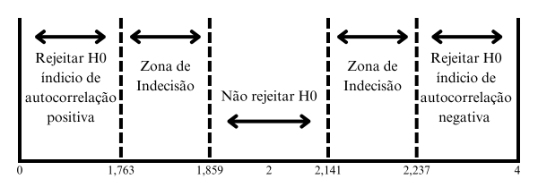
Fonte: Elaborado pelo autor.

Porém, para confirmar ou não o Teste de Durbin-Watson foi realizado, também, o chamado teste de Carreiras ou Teste de Geary. Após a estimação do modelo foram encontrados 157 ($N_{1}$) resíduos positivos e 161 ($N_{2}$) negativos, com um total de 318 observações ($N$) e 72 carreiras ($R$). Com isto, as equações podem ser calculadas da seguinte forma:
Média: $E\left(R\right)=\frac{2*157*161}{318}+1$ = 159,97 | ((13)
Variância: $σ_{R}^{2}=\frac{2*157*161(2*157-318)}{{\left(318\right)}^{2}*(318-1)}=$ 79,22 | ((14)
Intervalo de Probabilidade:
$$Prob\left[142,53≤72≤177,42\right]$$ | (15)
Como o $R$ não está dentro do intervalo de confiança de 95% é possível rejeitar a Hipótese Nula de que os resíduos não apresentam Autocorrelação. Portanto, este teste corrobora o resultado encontrado pelo Teste de Durbin-Watson.
Na sequência foram realizados testes formais para avaliar a estacionariedade da série, como ilustrado na Tabela 7. Entre os Testes de Raiz Unitária foram escolhidos o Teste de Dickey-Fuller Aumentado (ADF) e o Teste KPSS. Que sugere, a não estacionariedade da série temporal, com base na estatística do p-valor. Após a primeira diferenciação, a série torna-se estacionária, como pode ser visualizado pelas estatísticas dos testes resultantes da Tabela 7, entretanto, apenas as variáveis $P$ e $Δln PBS$ sugerem a existência de raíz unitária após a primeira diferenciação no teste ADF-GLS.

Tabela 7 - Testes de Estacionariedade
Variável | ADF* | ADF-GLS* | KPSS**
$$lnD$$ | 0,4734 | 0,836 | < 0,01
$$lnP$$ | 0,1493 | 0,388 | < 0,01
$$lnY$$ | 0,7073 | 0,657 | < 0,01
$$ln PBS$$ | 0,5287 | 0,505 | < 0,01
$$Δln D$$ | 0,0000 | 0,000 | > 0,1
$$Δln P$$ | 0,0001 | 0,310 | > 0,1
$$Δln Y$$ | 0,0094 | 0,000 | > 0,1
$$Δln PBS$$ | 0,0000 | 0,111 | > 0,1
Fonte: Elaborado pelo autor.
*P-valor dos testes ADF e ADF-GLS para a hipótese nula de Raiz Unitária.
** P-valor para o teste KPSS
** para a hipótese nula de estacionariedade.

Dado a análise econométrica, identificou-se a presença de Heterocedasticidade pelo teste de White e Autocorrelação dos resíduos do modelo, que violam o MCRL, podendo comprometer a precisão das estimativas. Portanto, para corrigir esses problemas utilizou-se os erros robustos propostos por White para a correção da Heterocedasticidade, da mesma forma, para lidar com esse problema utilizou-se a diferenciação das variáveis.
A correção para Autocorrelação, aliada ao uso de erros robustos de heterocedasticidade, resultou em um modelo superior, no qual, pode ser expresso na Equação 16.
$D_{t}= -β_{1}+ β_{2}Y_{t}+ β_{3}{PBS}_{t}+ ƴ_{1}{{D2001}_{t}+{ƴ_{2}D2006}_{t} {+ {ƴ_{3}D2008}_{t}+ƴ}_{4}{D2020}_{t}+u}_{t}$ | (16)
De tal modo, os resultados do modelo estimado, apresentaram significância estatística ao nível de 5%, conforme apresentado na Tabela 8, exceto a variável do Preço do Bem Substituto. Porém, pelo fato da variável ser de extrema importância para o modelo tendo em vista a sua relevância teórica, demonstrada na revisão de literatura, essa variável não será removida do modelo. Por isso, os sinais encontrados correspondem ao esperado pela teoria, no qual, resultou em uma tarifa do preço negativo ($P_{t}$), positivo para a renda ($Y_{t}$) e preço do bem substituto (${PBS}_{t}$).

Tabela 8 - Resultados Estimados da Regressão
Variável | Coeficiente | Teste $t$ | Valor $p$
$${lnP}_{t}$$ | −0,0968 | −2,088 | 0,0368
$$lnY_{t}$$ | 0,3370 | 7,683 | 0,0000
$$ln{PBS}_{t}$$ | 0,0388 | 1,267 | 0,2050
$${D2001}_{t}$$ | −0,1596 | −78,61 | 0,0000
$${D2006}_{t}$$ | 0,1804 | 50,96 | 0,0000
$${D2008}_{t}$$ | −0,0937 | −35,67 | 0,0000
$${D2020}_{t}$$ | −0,09585 | −10,43 | 0,0000
Fonte: Elaborado pelo autor.

O resultado para a elasticidade preço da demanda sugere pouca sensibilidade do consumo de energia elétrica industrial em resposta à alteração na tarifa média de energia elétrica. No período em análise, tudo o mais permanecendo constante, um aumento de 10% na tarifa, traduz-se em uma redução média de 0,968%. Isto pode estar relacionado com a essencialidade deste tipo de energia para o setor. Tal resultado corrobora Gross et al. (2017), Schimdt e Lima (2004) e Silveira (2017) que também tiveram resultados com pouca sensibilidade do consumo.
Quanto à elasticidade renda da demanda, além do coeficiente estimado ter se mostrado estatisticamente significativo, o sinal se mostrou condizente com a Teoria Microeconômica Tradicional. Tudo o mais permanecendo constante para cada aumento de 10% na variável proxy da renda, a demanda por energia elétrica no setor industrial aumenta, em média, 3,37%. Esse resultado corrobora Gross et al (2017), em que obteve um resultado semelhante, com uma elasticidade renda pouco sensível ao consumo. Igualmente, à elasticidade cruzada da demanda sugere pouca sensibilidade, visto que à variável não demonstrou ser expressiva ao nível de 5% de significância estatística. Um aumento de 10% na variável proxy do preço do bem substituto sugere um aumento médio no consumo de energia elétrica em cerca de 0,388%, ceteris paribus.
De forma congruente, as variáveis dummies estimadas foram significativas estatisticamente, o que, confirma as quebras estruturais no consumo de energia elétrica industrial para esse período. A variável para a Crise de 2001 apresentou um consumo médio 15,96% menor do que os períodos anteriores, ceteris paribus, reforçando, portanto, Giambiagi (2016) e Gremaud et al (2024), que identificaram uma séria diminuição do consumo elétrico como um todo no país em razão desta crise.
Em contrapartida, a dummy para o período de janeiro de 2006, sugere um aumento significativo 18,04% maior para o consumo médio de energia elétrica industrial em relação a outros períodos, ceteris paribus. Já a variável utilizada para representar a quebra estrutural da Crise Financeira de 2008 apresentou um efeito negativo de 9,37% no consumo de energia elétrica industrial, tudo o mais permanecendo constante. Adicionalmente, o resultado da estimação constata que o período da crise afetou o consumo de forma defasada, com efeitos diretos nos meses entre dezembro de 2008 e janeiro de 2009, visto que tal variável se mostrou estatisticamente significativa.
Analogamente, o resultado da dummy empregada para a crise estrutural da Pandemia do Covid-19 sugere uma diminuição do consumo médio de energia elétrica industrial no Brasil de 9,585%, em relação a sua série histórica. Isto corrobora Costa et al (2021) e Maciel (2023), que apontaram uma diminuição forte do consumo de energia elétrica do setor industrial no mês de abril, retornando aos seus níveis considerados “normais” somente em agosto de 2020.
A partir da Tabela 9 é possível visualizar a comparação das estimativas encontradas por outros autores, que utilizaram períodos, metodologias e localidades diferentes para analisar as relações econométricas das variáveis explicativas para compreender a variação do consumo de energia elétrica industrial. Alguns autores incluíram a variável “Preço das Máquinas” como uma das variáveis explicativas, outros autores não à utilizaram, como Modiano (1984) e Gross et al (2017). A maioria dos autores analisaram o consumo de forma nacional, apenas Irffi et al (2009) utilizaram como base geográfica a região Nordeste do Brasil.

Tabela 9 - Comparação das estimativas encontradas por outros autores
Autores e Período | Método e Local | Constante | Tarifa | Preço das Máquinas | Renda | Preço do Bem Substituto
Modiano (1984) /1966 a 1981 | MQO/ Brasil | 2,081 | -1,22 | - | 1,36 | -
Schimdt e Lima (2004) - 1969 a 1999 | Johansen/ Brasil | 2,36 | -0,55 | -0,46 | 1,92 | 0,02
Irffi et al (2009)/1970 a 2003 | DOLS/  Nordeste | 8,03 | -3,71 | 0,96 | 1,21 | 0,51
Gross et al (2017)/1990 a 2012 | Johansen/Brasil | -9,6985 | -0,01 | - | 0,45 | 0,19
Silveira (2017)/1985 a 2014 | VAR/Brasil | 2,810 | -0,4690 | -0,098 | 1,864 | -
Fonte: Elaborado pelo autor com base nos resultados obtidos pelos autores.

Sobre os resultados obtidos para a elasticidade preço da demanda, apenas Modiano (1984) e Irffi et al (2009), obtiveram estimações elásticas. Nos demais trabalhos, assim como nesta monografia, a inelasticidade preço da demanda se fez presente. Para a elasticidade renda da demanda, a maioria dos autores constataram que o coeficiente estimado da variável proxy utilizada para a renda se apresentou como sensível para explicar a variável representativa do consumo de energia elétrica. Gross et al (2017) obtiveram resultados similares ao encontrado na presente pesquisa.
Majoritariamente, todos os trabalhos que fizeram uso de uma variável proxy explicativa para representar o preço do bem substituto verificaram resultados similares ao dessa monografia, dado a inelasticidade dessa variável para todos autores. Isto possui relação com a dinâmica do setor elétrico, que, ao longo do período de análise, tem sofrido inúmeras intervenções governamentais, dado a sua importância para a economia nacional, como, por exemplo, no período do Governo Dilma, em que foi publicada a MP n°579. Da mesma maneira, a proxy para a variável dos preços das máquinas, que não foi incorporada no presente trabalho, demonstrou-se pouco elástica em todos os trabalhos que a utilizaram como variável explicativa.

6. CONSIDERAÇÕES FINAIS
Esta monografia objetivou avaliar a conjuntura do setor elétrico industrial no período entre janeiro de 1997 e junho de 2023. Foram identiﬁcados, além de um crescimento de 64,90% da demanda por energia elétrica industrial, períodos de quebras estruturais e que representaram outliers na análise gráfica da variável consumo de energia elétrica no período. Outrossim, identificou-se através dos dados do SIGA, que as Centrais Geradoras Eólicas apresentaram um significativo crescimento da chamada “Potência Fiscalizada”, que representa cerca de 15,12% do setor elétrico.
Congruente ao objetivo geral, também foi proposto destacar o contexto histórico e as principais quebras estruturais que aconteceram no período. Por isto, conforme destacado na revisão de literatura, a Crise do Apagão de 2001, que iniciou em junho de 2001, e teve o seu término em fevereiro de 2002, levou a uma diminuição de 20% no consumo de energia elétrica no país. A falta de chuva, o que fez com que os níveis dos reservatórios chegassem à cerca de 35% das usinas hidrelétricas, aliadas à falta de investimentos estruturais no setor elétrico, culminou nesta crise.
Do mesmo modo, o período analisado sofreu com os impactos da Crise Financeira de 2008, que resultou em quedas significativas de investimentos, créditos e, principalmente do valor das ações das empresas do setor. Posteriormente, foi analisado o período da chamada Nova Matriz Econômica, época de intervenções ativas no setor, através da MP n° 579, que, em comparação ao mandato presidencial anterior, traduziu-se em uma redução média de 28% das tarifas cobradas pelo setor elétrico, o que, acabou por descapitalizar o setor elétrico na época, além de diversas outras medidas de cunho desenvolvimentistas no setor.
A última, e mais recente, crise que teve efeitos sobre a demanda por energia elétrica foi a da Pandemia do COVID-19, ocorrida em 2020. Ela impactou de forma direta sobre o consumo de energia elétrica industrial, com uma redução de cerca de 12,4% no período quando em comparação com a média história dos dados aqui utilizados. Da mesma forma, um dos objetivos específicos estabelecidos foi o de integrar essas crises econômicas contemporâneas na análise econométrica da demanda por energia elétrica do setor industrial, o que foi realizado com a utilização de variáveis dummies representativas do período das crises. Quanto aos resultados do modelo estimado, foi encontrada uma relação inversa e inelástica entre preço e consumo de energia (−0,0968); uma relação direta e elástica entre renda e consumo (0,3370) e uma elasticidade cruzada da demanda positiva (0,0388), o que evidencia a substitutibilidade entre as duas variáveis empregadas. Este resultado final deve ser visto com ressalvas, dado o coeficiente encontrado não ter se mostrado estatisticamente significativo. Talvez seja melhor, em um trabalho futuro, empregar outra variável como proxy para o preço do bem substituto.
As estimativas encontradas contribuíram para a literatura a respeito do tema e ajudaram a cumprir o terceiro objetivo específico proposto nesta monografia, confirmando a natureza inelástica da demanda por energia elétrica, o impacto positivo da renda sobre o seu consumo e a relação de substitutibilidade parcial deste tipo de energia e os bens derivados de petróleo para fins de geração de energia. Tais achados reforçam a caracterização da energia elétrica como um bem normal e essencial para o setor industrial brasileiro. Por fim, este estudo contribui para o entendimento das dinâmicas econômicas do setor elétrico brasileiro, integrando análises históricas e econométricas. Como sugestão para aprimorar o modelo econométrico aqui empregado, pretende-se, com o avanço do aprendizado em Econometria, em uma futura pesquisa, além de adotar outras variáveis explicativas, como, por exemplo, a capacidade gerada de energia eólica, realizar previsões a partir de modelos tradicionais como, por exemplo, o ARIMA, o SARIMA, Modelos do tipo VAR e VEC, com Funções Impulso-Resposta e Testes de Causalidade de Granger, bem como comparar tais resultados com resultados encontrados a partir de modelos alternativos como, por exemplo, o XGBOOST e TIMEGPT.

REFERÊNCIAS
Agência Nacional de Energia Elétrica - ANEEL. 2020. ANEEL regulamenta Conta-Covid para minimizar efeitos da pandemia do setor elétrico. Disponível em: https://www.gov.br/pt-br/noticias/energia-minerais-e-combustiveis/2020/06/aneel-regulamenta-conta-covid-para-minimizar-efeitos-da-pandemia-no-setor-eletrico. Acesso em: 20 de jun. de 2024.

Agência Nacional de Energia Elétrica - ANEEL. Primeiro trimestre de 2024 tem expansão de 2,6 GW na matriz elétrica. Disponível em: <ANEEL> . Acesso em: 20 de jun. de 2024.
Agência Nacional de Energia Elétrica - ANEEL. Resolução Normativa nº 878, de 24 de março de 2020. Brasília, 2020. Disponível em: https://www.planalto.gov.br/CCIVIL_03/Portaria/RES/res-878-20-mme-anel.htm#:~:text=res%2D878%2D20%2Dmme%2Danel&text=Medidas%20para%20preserva%C3%A7%C3%A3o%20da%20presta%C3%A7%C3%A3o,coronav%C3%ADrus%20(COVID%2D19). Acesso em: 24 nov. 2024.

ANDRADE, T. A.; LOBÃO, W. J. A. Elasticidade renda e preço da demanda residencial de Energia Elétrica no Brasil. Rio de Janeiro: IPEA,1997. (Texto para discussão, n. 489).

BARBOSA, P. A. M.; SANTOS, V. F. Cointegração e causalidade entre consumo de energia elétrica e PIB na região Sudeste do Brasil. Revista Estudo & Debate, Lajeado, v. 27, n. 3, 2020.

BASTOS, P. P. Z.; Ascensão e crise do governo Dilma Rousseff e o golpe de 2016: poder estrutural, contradição e ideologia. Economia Contemporânea, v. 21, Número Especial, p. e172129, 2017.

BRASIL. Congresso Nacional. Medida Provisória nº 950, de 8 de abril de 2020. Disponível em: https://www.congressonacional.leg.br/materias/medidas-provisorias/-/mpv/141503. Acesso em: 24 nov. 2024.

BRASIL. Ministério de Minas e Energia. Demanda instantânea de energia elétrica bate recorde. Brasília, DF: Ministério de Minas e Energia, 19 mar. 2024. Disponível em: https://www.gov.br/mme/pt-br/assuntos/noticias/demanda-instantanea-de-energia-eletrica-bate-recorde. Acesso em: 30 abr. 2024.

BRASIL. Ministério de Minas e Energia. Transição energética: a mudança de energia que o planeta precisa. Brasília, DF: Ministério de Minas e Energia, 03 out. 2023. Disponível em: https://www.gov.br/mme/pt-br/assuntos/noticias/transicao-energetica-a-mudanca-de-energia-que-o-planeta-precisa. Acesso em: 24 abr. 2024.

BRITO, B. de B.; FREITAS, S. C. L. de; SILVA, J. C. da; SOBRINHO, A. M.; MOREIRA, V. F.; MILHOMEM, M. S. F. dos S.; MANTOVANI, M. A.; PEREIRA, P. V. D.; BARBAZELLI, R. C. Energia elétrica e telecomunicações no contexto das cidades inteligentes – um estudo na cidade de Palmas, Tocantins. Caderno Pedagógico, [S. l.], v. 21, n. 12, p. e10638, 2024.

BUENO, Rodrigo De Losso da S. Econometria de Séries Temporais - 2ª edição revista e atualizada. 2nd ed. São Paulo: Cengage Learning Brasil, 2018.

CORREIA-SILVA, D. C. et al. Relação entre Desempenho Econômico e Consumo de Eletricidade no Brasil. Reflexões Econômicas, v. 2, n. 2, p. 98–118, 2017.

CORSI, Francisco L.; CAMARGO, José M.; PAULINO, Luis A.; et al. Economia brasileira: da colônia ao governo Lula. Rio de Janeiro: Saraiva Uni, 2010.

COSTA, V. B. F.; BONATTO, B. D.; PEREIRA, L. C.; SILVA, P. F. Analysis of the impact of COVID-19 pandemic on the Brazilian distribution electricity market based on a socioeconomic regulatory model. International Journal of Electrical Power & Energy Systems, v. 132, p. 107172, 2021.

DA SILVA, R. de C..; FAVATO, K. J. .; DA SILVA , R. B. .; MUSIAL , N. T. K. .; BARROS , C. M. E. . Energia elétrica e a Covid-19: um estudo da reação do mercado brasileiro às medidas da agência reguladora. Revista de Gestão e Secretariado, [S. l.], v. 13, n. 3, p. 1461–1488, 2022.

DMITRUK, Hilda B. Cadernos metodológicos: diretrizes do trabalho científico (8ed.). Chapecó: ARGOS, 2012.

ENGLE, Robert F.; GRANGER, Clive W. J. Co-integration and error correction: representation, estimation, and testing. Econometrica: Journal of the Econometric Society, v. 55, n. 2, p. 251-276, 1987.

EPE. Empresa de Pesquisa Energética. Boletim Trimestral de Consumo de Eletricidade. 4° trimestre de 2023. Mar. 2024. Disponível em: <Boletim Trimestral de Consumo de Eletricidade> . Acesso em 02 mar 2024.

EPE. Empresa de Pesquisa Energética. Estatística mensal do mercado realizado: março/2006. Mês base: janeiro de 2006. Rio de Janeiro: EPE, 2006. Disponível em: <https://www.epe.gov.br/Estatística Mensal do Mercado>. Acesso em: 10 dez. 2024.

EPE. Empresa de Pesquisa Energética. Propostas de Medidas no Setor Industrial Brasileiro. Superintendência de Estudos Econômicos e Energéticos Diretoria de Estudos Econômico-Energéticos e Ambientais. Nov de 2020. Disponível em: <Caderno sobre Ações de Eficiência Energética em Indústrias Brasileiras> . Acesso em 02 mar 2024.

EPE. Empresa de Pesquisa Energética. Quem Somos. Disponível em: https://www.epe.gov.br/pt/a-epe/quem-somos. Acesso em 24 nov 2024.

FÂNZERES, José Manuel Ferreira. O referencial energético de gás natural euro-russo e a anunciada revolução do Shale Gas. Lisboa: Instituto da Defesa Nacional, 2015. IDN Cadernos, Nº 16.

FERRAZ, F. C. Crise financeira global: impactos na economia brasileira, política econômica e resultados. Dissertação (Mestrado em Economia) – Programa de Pós-Graduação em Economia, Instituto de Economia, Universidade Federal do Rio de Janeiro. Rio de Janeiro, p. 55-57. 2013.

G1. Eleições 2010. Eleição Presidencial. 2010. Disponível em: https://g1.globo.com/especiais/eleicoes-2010/apuracao-2-turno/. Acesso em: 24 nov. 2024.

GIAMBIAGI, Fabio. Economia Brasileira Contemporânea. 3rd ed. Rio de Janeiro: GEN Atlas, 2016.

GIL, A. C. Como Elaborar Projetos de Pesquisa. 7th ed. Rio de Janeiro: Atlas, 2022.

GREMAUD, Amaury P.; VASCONCELLOS, Marco Antonio Sandoval de; JR., Rudinei T.; NARUHIKO, Sérgio. Economia Brasileira Contemporânea. 9th ed. Rio de Janeiro: Atlas, 2024.

GROSS, M. M. et al. Análise da Demanda de Energia Elétrica no Setor Industrial no Brasil. Economia Política do Desenvolvimento, v. 8, n. 19, p. 69–93, 2017.

GUJARATI, D. N.; PORTER, D. C.; Econometria básica. 5. ed. Porto Alegre: AMGH, 2011.

IBGE – INSTITUTO BRASILEIRO DE GEOGRAFIA E ESTATÍSTICA. O que é o PIB. Disponível em: https://www.ibge.gov.br/explica/pib.php. Acesso em: 24 nov. 2024.

IPEA. Impactos fiscais da crise de energia elétrica: 2001 e 2002. Diretoria de Estudos Macroeconômicos do IPEA, Rio de Janeiro, 2001. ISSN 1415-4765. Texto para Discussão, n. 816, p. 1-29. Disponível em: http://www.dominiopublico.gov.br/download/texto/td_0816.pdf. Acesso em: 09 out. 2024.

IRFFI, G.; CASTELAR, I.; SIQUEIRA, M. L.; LINHARES, F. C.; Previsão da demanda por energia elétrica para classes de consumo na região Nordeste, usando OLS dinâmico e mudança de regime. Economia Aplicada, vol. 13 nº 1. Ribeirão Preto Jan./Mar. 2009.

LACERDA, Antônio Corrêa de. Economia brasileira. 6th ed. Rio de Janeiro: Saraiva Uni, 2018.

LOPES, ALM et al.. A Evolução da Metodologia de Benchmarking Data Envelopment Analysis - DEA na Regulação de Custos do Setor Brasileiro de Transmissão de Energia Elétrica: um olhar crítico sobre a renovação de concessões. Gestão & Produção, v. 27, n. 1, p. e3940, 2020.

LOZADA, Gisele; NUNES, Karina S. Metodologia científica. Porto Alegre: SAGAH, 2019.

MACIEL, D. B.; CARVALHO, P. C. M. de. Impacto da Covid-19 sobre o consumo de energia elétrica das regiões do Brasil. Revista Brasileira de Energia, v. 29, n. 1, p. 73-87, jan./mar. 2023.

MARANHÃO, Guilherme. Avaliação de unidades geradoras de energia. 2021. Tesina (Master em Ingeniería de la Tasación y Valoración) – Fundação Espírito-Santense de Tecnologia, Universitat Politècnica de València, Centro de Ingeniería Económica, Vitória, 2021.

MARCONI, M. de. A.; LAKATOS, E. M. Metodologia Científica. 8th ed. Rio de Janeiro: Atlas, 2022.

MARIANO, Jefferson. Introdução à Economia Brasileira- 2ª edição. 2nd ed. Rio de Janeiro: Saraiva, 2012. E-book. p.90. ISBN 9788502173767. Disponível em: https://integrada.minhabiblioteca.com.br/reader/books/9788502173767/. Acesso em: 18 nov. 2024.

MARQUES, R. M.; NAKATANI, P. O Brasil e a crise econômica: apenas uma marolinha. São Paulo, 2009. Disponível em: https://www4.pucsp.br/downloads/5-5_Artigo.pdf.

MARTELLO, A.; Coronavírus: Aneel autoriza repasse de R$ 2 bilhões do fundo de reserva ao setor elétrico. G1, Brasília, 7 abr. 2020. Disponível em: https://g1.globo.com/economia/noticia/2020/04/07/coronavirus-aneel-autoriza-repasse-de-r-2-bilhoes-do-fundo-de-reserva-ao-setor-eletrico.ghtml. Acesso em: 24 nov. 2024.

MARTINS, D. J. D.; MANSANO, F. H.; PARRÉ, J. L.; PLASSA, W. Fatores que contribuíram para a reeleição da presidente Dilma Rousseff. Política & Sociedade, Florianópolis, v. 15, n. 32, p. 145-170, jan./abr. 2016.

MATTOS, L. B. Uma Estimativa da Demanda Industrial de Energia Elétrica no Brasil: 1974-2002. Organizações Rurais e Agroindustriais, v. 7,n. 2, p. 238-246, 2005.

MATTOS, L.B.; REIS, B. S.; LIMA, J. E.; LÍRIO, V. S. Demanda industrial de energia elétrica em Minas Gerais, 1970-2002. Revista de Economia e Agronegócio, v. 3, n.1, p .97-120, 2005.

MODIANO, Eduardo. Elasticidade-renda e preços da demanda de energia elétrica no Brasil. Texto para discussão, 1984.

NUNES, G. D. S. et al.; Avaliação da capacidade preditiva de modelos ARIMA e VAR-VEC: o caso da demanda por energia elétrica no Rio Grande do Sul. Exacta, v. 20, n. 2, p. 307-335, 2022.

OLIVEIRA RIBEIRO, A.; RODRIGUES MARQUES DA SILVA, R. Notas sobre a reforma do setor elétrico de Dilma Rousseff e a dimensão coordenativa das capacidades estatais. Revista Debates, [S. l.], v. 13, n. 2, p. 68–89, 2019.

ONS – Operador Nacional do Sistema Elétrico. O QUE É ONS. Disponível em: https://www.ons.org.br/paginas/sobre-o-ons/o-que-e-ons. Acesso em: 24 nov. 2024.

OPAS, Organização Pan-Americana da Saúde. OMS afirma que COVID-19 é agora caracterizada como pandemia. 2020. Disponível em: https://www.paho.org/pt/news/11-3-2020-who-characterizes-covid-19-pandemic. Acesso em: 24 nov. 2024.

PEREDA, Paula. Econometria Aplicada. Rio de Janeiro: GEN Atlas, 2018.

PIRES, J. C. L. Desafios da reestruturação do setor elétrico. Rio de Janeiro: BNDES, 2000. Texto para discussão n°. 76.

ROCHA, C. R. A Lei 12.793/2013 e o Segmento de Transmissão de Energia Elétrica No Brasil. F78. Dissertação (Mestrado Profissional em Regulação e Gestão de Negócios – REGEN). Universidade de Brasília, Brasília, 2013.

SCALZILLI, João P.; SPINELLI, Luis F.; TELLECHEA, Rodrigo. Pandemia, Crise Econômica e Lei de Insolvência. 2nd ed. São Paulo: Grupo Almedina, 2023.

SCHMIDT, C. A. J.; LIMA, M. A. M. A demanda por energia elétrica no Brasil. Revista Brasileira de Economia, v. 58, n. 1, p. 68-98, 2004. DOI: https://doi.org/10.1590/S0034-71402004000100004

Silva, TC, Muniz, FJ & Tabak, BM Efeitos indiretos e diretos da crise do subprime no setor real: migração do mercado de trabalho. Empir Econ 62, 1407–1438 (2022). https://doi.org/10.1007/s00181-021-02051-1

SILVEIRA, Anderson Garcia. Estudo da demanda de energia elétrica no Brasil. 2017. 85 f. Dissertação (Mestrado em Modelagem Computacional) – Universidade Federal do Rio Grande, Rio Grande, 2017.

SINGER, André Vitor. Cutucando onças com varas curtas: O ensaio desenvolvimentista no primeiro mandato de Dilma Rousseff (2011-2014). Novos Estudos, n. 102, p. 43-71, 2015.

SOARES, K. de J. et al. Historic landmarks of the Brazilian hydroelectric sector. Research, Society and Development, [S. l.], v. 11, n. 7, p. e9211729680, 2022.

SOARES, M.; COSTA, H. O segmento de distribuição de energia elétrica no Brasil: uma avaliação das crises hídricas enfrentadas em 2001 e 2021. Conjecturas, v. 22, p. 307-321, 2022. DOI: 10.53660/CONJ-676-719.

VARIAN, Hal. Microeconomia - Uma Abordagem Moderna. 9th ed. Rio de Janeiro: GEN Atlas, 2015.

WOOLDRIDGE, Jeffrey, M. Introdução à econometria: uma abordagem moderna. São Paulo: Cengage Learning Brasil, 2023.

anexos
Anexo 1 - Primeiro Modelo Analisado
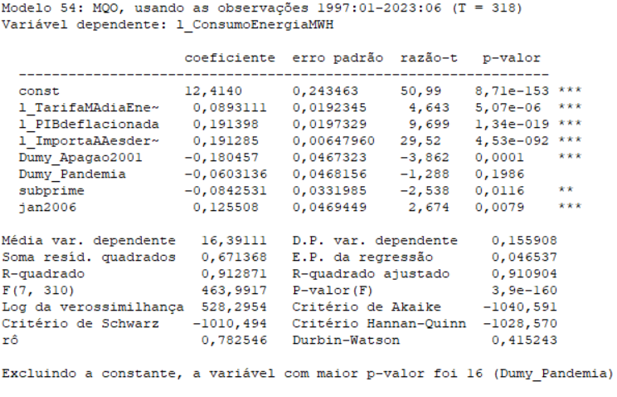
Anexo 2 – Segundo Modelo Analisado

Anexo 3 - Modelo utilizado
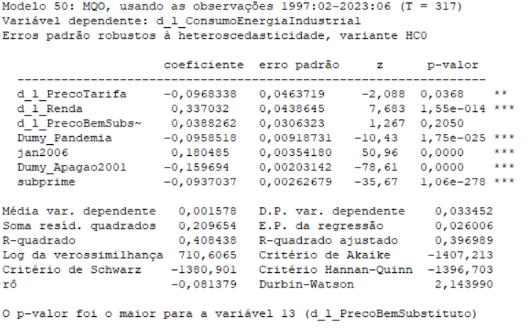

Anexo 4 – Teste ADF para Variável Consumo de Energia Elétrica Industrial
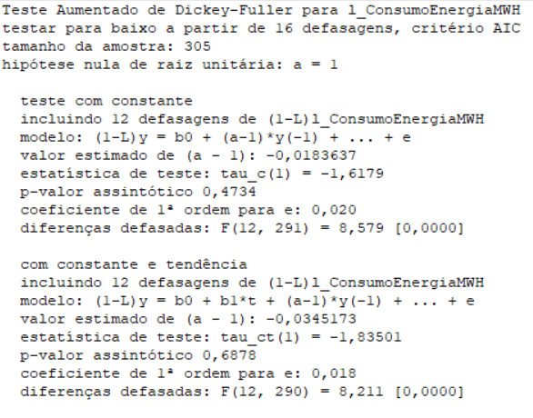
Anexo 5 - Teste ADF-GLS para Variável Consumo de Energia Elétrica Industrial
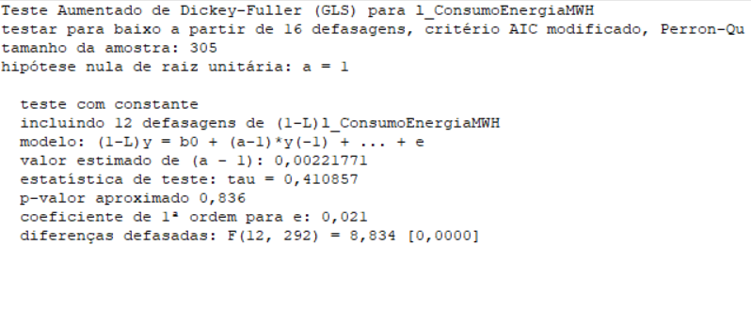
Anexo 6 - Teste KPSS para Variável Consumo de Energia Elétrica Industrial
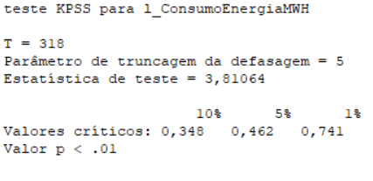
Anexo 7 - Teste ADF para Variável Tarifa Média de Energia Elétrica Industrial
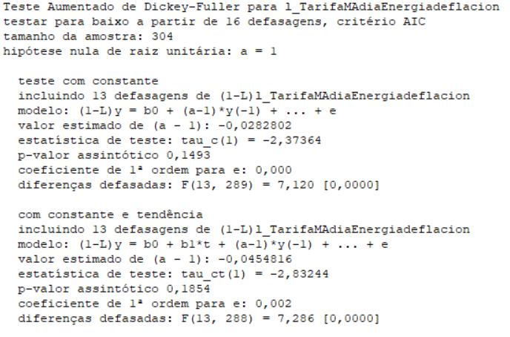
Anexo 8 - Teste ADF-GLS para Variável Tarifa Média de Energia Elétrica Industrial
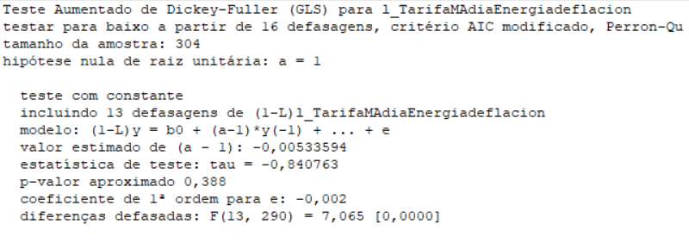
Anexo 9 - Teste KPSS para Variável Tarifa Média de Energia Elétrica Industrial
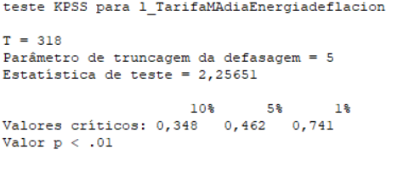
Anexo 10 - Teste ADF para Variável PIB
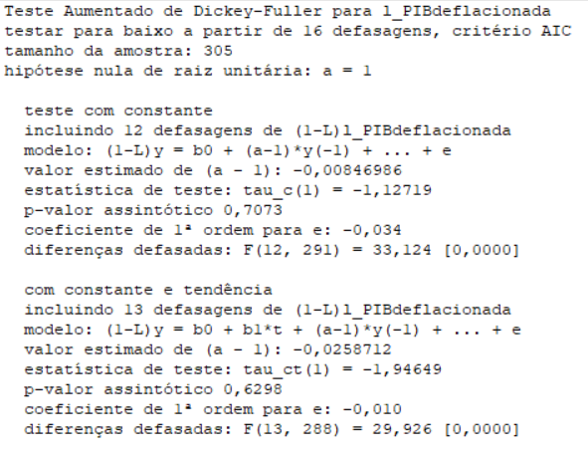
Anexo 11 - Teste ADF-GLS para Variável PIB
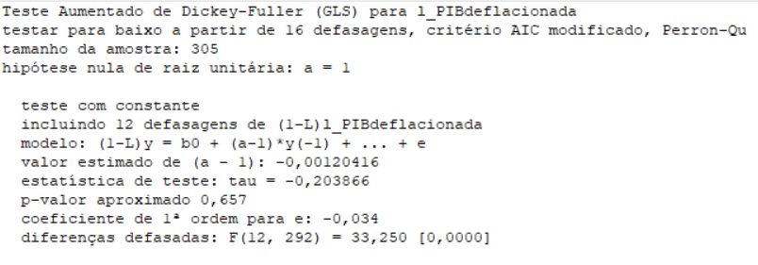
Anexo 12 - Teste KPSS para Variável PIB
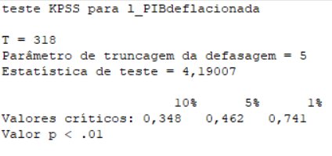
Anexo 13 - Teste ADF para Variável do Preço do Bem Substituto
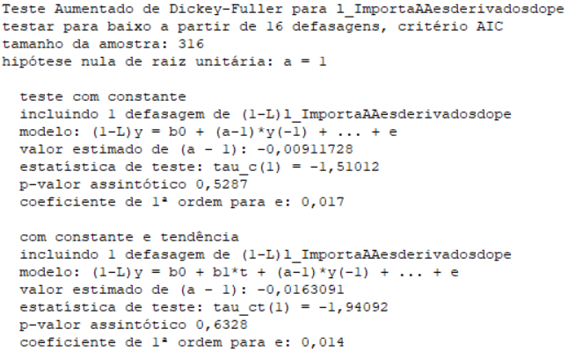
Anexo 14 - Teste ADF-GLS para Variável do Preço do Bem Substituto 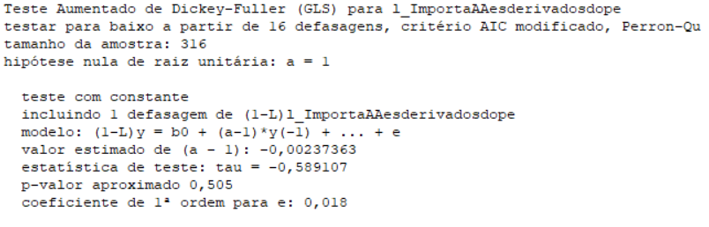
Anexo 15 - Teste KPSS para Variável do Preço do Bem Substituto
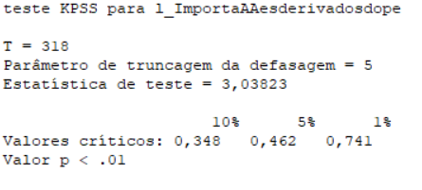
Anexo 16 - Teste ADF para Variável Diferenciada do Consumo de Energia Elétrica Industrial
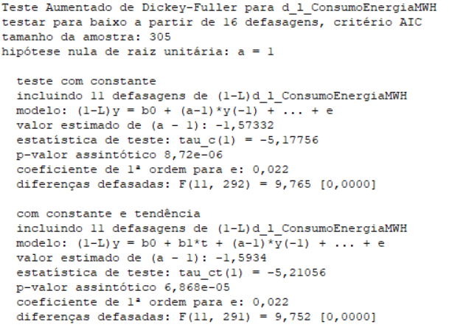
Anexo 17 - Teste ADF-GLS para Variável Diferenciada do Consumo de Energia Elétrica Industrial
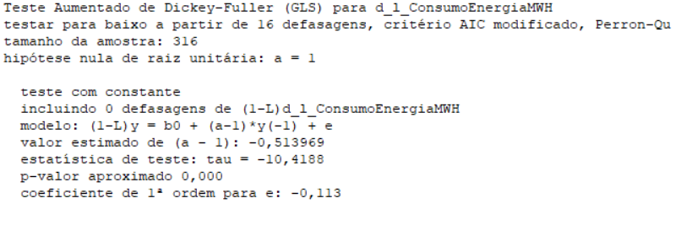
Anexo 18 - Teste KPSS para Variável Diferenciada do Consumo de Energia Elétrica Industrial
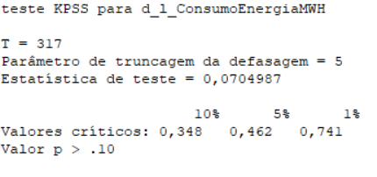
Anexo 19 - Teste ADF para Variável Diferenciada da Tarifa Média de Energia Elétrica Industrial
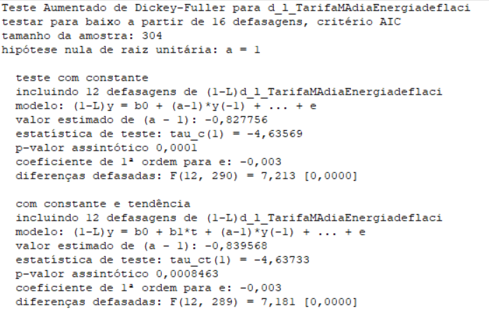
Anexo 20 - Teste ADF-GLS para Variável Diferenciada da Tarifa Média de Energia Elétrica Industrial
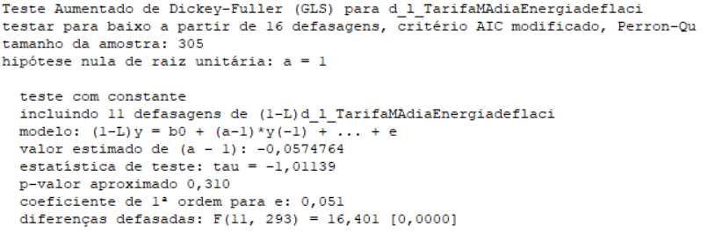
Anexo 21 - Teste KPSS para Variável Diferenciada da Tarifa Média de Energia Elétrica Industrial
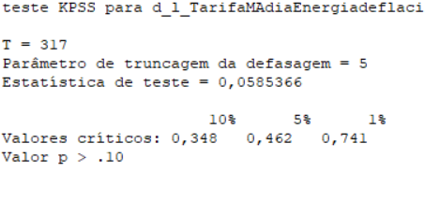
Anexo 22 - Teste ADF para Variável Diferenciada do PIB
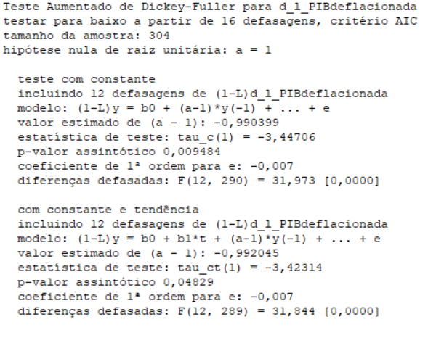
Anexo 23 - Teste ADF-GLS para Variável Diferenciada do PIB
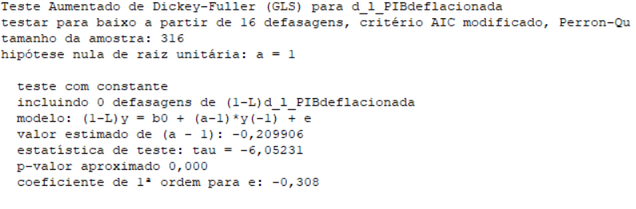
Anexo 24 - Teste KPSS para Variável Diferenciada do PIB
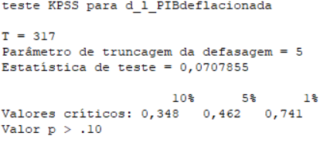
Anexo 25 - Teste ADF para Variável Diferenciada do Preço do Bem Substituto
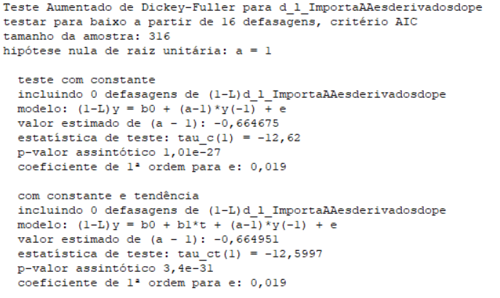
Anexo 26 - Teste ADF-GLS para Variável Diferenciada do Preço do Bem Substituto 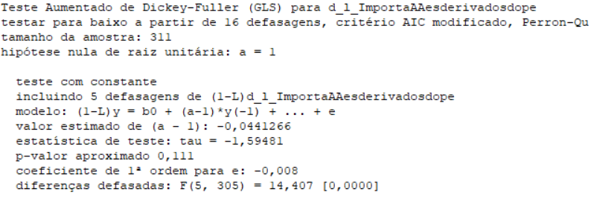
Anexo 27 - Teste KPSS para Variável Diferenciada do Preço do Bem Substituto
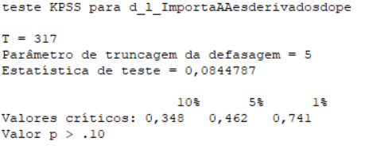

A Empresa de Pesquisa Energética (EPE) é uma empresa pública federal que presta serviços ao Ministério de Minas e Energia com estudos e pesquisas para subsidiar o setor energético, além de atuar no planejamento do setor energético nacional (EPE, 2024).
Produto Interno Bruto (PIB) é a soma de todos os bens e serviços finais produzidos em um país durante um determinado período, refletindo a atividade econômica e o crescimento do país (IBGE, 2024).
O operador Nacional do Sistema Elétrico (ONS) é uma entidade sem fins lucrativos que coordena e controla a operação do Sistema Interligado Nacional (SIN) e pelo planejamento da operação dos sistemas isolados do país (ONS, 2024).
Os dados utilizados são referentes a junho de 2023, visto que, são os dados disponíveis no momento em que se realizou a pesquisa.
Potência fiscalizada é a potência da usina elétrica no momento da sua operação, já a Potência Outorgada é a potência que a usina foi autorizada a operar (MARANHÃO, 2021).
CGH – Central Geradora Hidrelétrica; EOL - Central Geradora Eólica; PCH – Pequena Central Hidrelétrica; UFV – Usina Fotovoltaica; UHE – Usina Hidrelétrica de Energia; UTE – Usina Termelétrica de Energia; UTN – Usina Termonuclear;
Para compreender o Plano Real leia Corsi et al (2010)
As principais medidas para conter a crise financeira foram: redução da taxa de juros, empréstimos a bancos com dificuldades, expansão da oferta de crédito via BNDES e Minha Casa, Minha Vida (GREMAUD et al., 2024).
O Banco Nacional de Desenvolvimento Econômico e Social (BNDES) é um banco estatal que foi utilizado pelo Governo Dilma para conceder subsídios a indústria. Para melhor compreensão ler Gremaud et al. (2024) e Singer (2015).
O shale gas é um gás natural não-convencional encontrado em rochas e pode ser utilizado para produzir gás natural, combustível e em indústrias e veículos (FÂNZERES, 2015).
Para mais detalhes, ler Giambiagi (2016) e Gremaud et al (2024).
O IPCA é o principal indicador de inflação calculado no Brasil.
Ler Wooldridge (2023) e Gujarati e Porter (2011) para melhor compreensão dos testes realizados para a normalidade dos resíduos.
Essa é a Equação base com 2 variáveis independentes.
Os termos raiz unitária e não estacionariedade podem ser definidos como sinônimos (GUJARATI E PORTER, 2011).
Como o período da Nova Matriz Econômica não teve uma queda abrupta no consumo de energia elétrica industrial, no Governo Dilma, a variável foi retirada do modelo por não ser considerado uma quebra estrutural.
Anexo 3 com todos os resultados da estimação.

